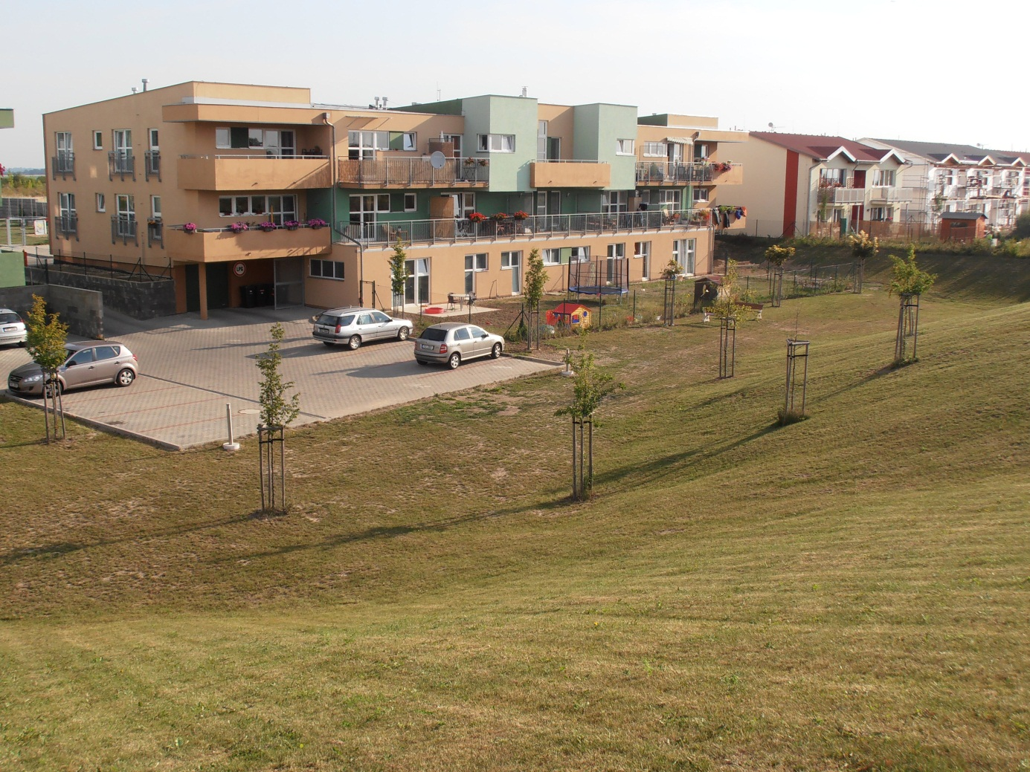

Vyhodnocení účelného využití zastavěného území a vyhodnocení potřeby vymezení nových zastavitelných ploch v obci horoměřice

Srpen 2012

Vyhodnocení účelného využití zastavěného území a vyhodnocení potřeby vymezení nových zastavitelných ploch v obci horoměřice

Zpracoval: RNDr. František Matyáš
Mazurská 521
181 00 Praha 8
e- mail: matyas.40@seznam.cz

Praha, srpen 2012

Obsah

Úvod 1
Návrh – hlavní závěry 2
Odůvodnění 14
- Rozvojové předpoklady obce Horoměřice ve vztahu
k Politice územního rozvoje České republiky 15
- Předpoklady rozvoje obce Horoměřice ve vztahu
k Zásadám územního rozvoje Středočeského kraje 15
- Vyhodnocení územního plánu Horoměřic 16
- Vyhodnocení Změn územního plánu č. 1 až 8 24
- Návrh zadání Změny č. 9 a příprava Změny č. 10 30
- Bilance rozvojových ploch navrhovaných územním plánem z r. 1999 a jeho jednotlivými změnami 34
- Demografická analýza obce Horoměřice 38
- Stanovení potřeby bytové výstavby, vývoj počtu obyvatel, úroveň bydlení
a stanovení potřeby bytové výstavby 46
- Posouzení kapacit občanské vybavenosti (škola, mateřská škola,
zdravotnictví, obchod a služby) 48
- Vyhodnocení rozvoje ekonomické základny obce
a využití rozvojových ploch pro výrobu, skladování a řemeslné činnosti
navržených územním plánem a jeho změnami 49

Úvod
Obec Horoměřice má zpracovaný a schválený územní plán z r. 1999. Tento územně plánovací dokument byl postupně měněn a doplňován změnami. V současnosti je připravována již desátá změna územního plánu, pro kterou bylo v červenci 2011 vypracováno zadání. V průběhu dvaceti let se ukázalo, že na území obce je velmi silný a setrvalý zájem o výstavbu rodinných domů a tento zájem mohou jen obtížně uspokojit navrhované rozvojové plochy bydlení. Důvodem není nedostatek těchto územním plánem navrhovaných ploch, ale především jejich nedostupnost způsobená neochotou vlastníků prodat tyto pozemky zájemcům o výstavbu.
Opakuje se zde situace jiných obcí, kde je poptávka po parcelách na výstavbu rodinných domů, ale plochy vymezené v rámci schválené územně plánovací dokumentace jsou již, až na výjimky, do značné míry zastavěné, nebo vzhledem k vlastnickým vztahům nedostupné. V případě Horoměřic je situace způsobena polohou obce na hranicích s Prahou, takže je zde stále enormní zájem o stavební pozemky a rozvojové plochy navrhované v územním plánu jsou již ze značné části vyčerpány a obsazeny jsou i plochy navrhované postupně vypracovanými a schválenými změnami územního plánu.
Atraktivitu bydlení a bytové výstavby v Horoměřicích nesnižuje ani to, že zde nejsou levné pozemky, jejich cena se podle aktualizované cenové mapy obce pohybuje okolo 2 000 – 3 500 Kč/m².
Vzhledem k množství pořizovaných změn územního plánu vyvstává otázka, zdali není v obci navrhován nadbytečný počet a kapacita rozvojových ploch pro výstavbu rodinných domů na úkor zemědělského a lesního půdního fondu. Proto bylo iniciováno vypracování posouzení situace v obci, které by prokázalo potřebu vymezování dalších ploch pro výstavbu. Vlastní demografické a sociálně ekonomické posouzení by ovšem nebylo úplné a je potřeba jej doplnit i o dosavadní vývoj výstavby bytů a rodinných domů a jeho hlavní tendence.
Tato posouzení mají svůj základ daný metodickým pokynem Ministerstva pro místní rozvoj „Posouzení účelného využití zastavěného území a vyhodnocení potřeby vymezení zastavitelných ploch“, MMR – ÚÚR, srpen 2008, který vychází ze zákona č. 183/2006 Sb. (Stavební zákon), v jehož § 55, odst. 3, je uvedeno: „Další zastavitelné plochy lze změnou územního plánu vymezit pouze na základě prokázání nemožnosti využít již vymezené zastavitelné plochy a potřeby vymezení nových zastavitelných ploch“.
To je jeden z hlavních důvodů zpracování této studie, jejímž úkolem je posoudit i demografické aspekty budoucího rozvoje celého administrativního území obce.

Návrh – hlavní závěry

- Realizace návrhů územního plánu obce
Obec Horoměřice má zpracovaný územní plán z r. 1999. Plán řeší celé katastrální území obce. Návrhy územního plánu se velmi rychle naplnily a to především na úseku bytové výstavby. Je to obdobná situace jak ve většině obcí v blízkém zázemí Prahy. V případě Horoměřic, jejichž katastrální území s Prahou přímo sousedí je zájem o výstavbu o to větší. Obce má velmi dobrou dopravní polohu na silnici II/240, která ústí pod Červeným vrchem na Dejvickou třídu. Dále je dostupná i přes Lysolaje a přes Suchdol. Veřejnou dopravu zajišťují tři linky Pražské integrované dopravy v intervalech celkem 10 spojů mezi sedmou a osmou hodinou ranní v letních měsících. Výhodné spojení s Prahou s dostupností centra za 30 minut veřejnou dopravou vede k tomu, že v obci je velký zájem o výstavbu rodinných domů i bytů v bytových domech.
Návrhy rozvojových ploch územního plánu se rychle vyčerpávaly a postupně byla vypracována řada jeho změn vesměs vedoucích k vyhledávání dalších ploch pro bytovou výstavbu.
Návrh územního plánu obce obsahoval celkem 13 rozvojových ploch bydlení a další tři plochy výhledových rezerv. Návrhové plochy byly postupně zastavovány rodinnými i bytovými domy a tak se muselo rychle přistoupit k vypracování změn územního plánu, které navrhovaly další plochy bydlení. Jednalo se při tom o rozvojové plochy bydlené o výměře 29,94 ha a další plochy rezerv o výměře 28,54 ha.
Podobně jako plochy bydlení byly rychle obsazovány i plochy zón vybavenosti, řemesel a obchodů. I v této oblasti bylo nutné navrhovat změnami nové rozvojové plochy. Obec tak má i slušnou ekonomickou základnu poskytující pracovní příležitosti občanům Horoměřic i okolních obcí. Z hlediska zaměstnanosti místního obyvatelstva je však nejdůležitější Praha, do které směřuje velká vyjížďka za prací.

- Změny územního plánu Horoměřic č. 1 – 8 a navrhované změny č. 9 a 10
Zpracování osmi změn územního plánu bylo nezbytně nutné, protože se postupně rychle zastavovaly navrhované rozvojové plochy bydlení.
První změna byla schválena zastupitelstvem obce 28. 1. 2002. V rychlém sledu následovaly další změny jak je patrné z následujícího přehledu:

Změna Datum schválení Navržené plochy
číslo bydlení v ha
1 28. 1. 2002 14,46
2 5. 3. 2003 0,43
3 22. 7 2003 pouze plochy výroby a dopravy
4 22. 7. 2003 2,20
5 13. 9. 2004 3,10 dům seniorů
6 12. 9. 2005 7,86
7 11. 12. 2006 plochy dopravy a výroby
8 prodloužení platnosti
územního plánu
9 rozpracována 5,49
10 návrh zadání 12,00
Všechny navržené plochy změn se postupně zastavují, pouze změna č. 5 navrhující plochu pro výstavbu domu seniorů je zatím zcela nevyužita.

- Vyhodnocení účelného využití zastavěného území
Zastavěné území obce je intenzivně využíváno a je zde málo volných, či dostupných ploch stavebních pozemků. Často se zastavují i pozemky málo vhodné, ve svazích, nebo relativně malé. Určitá rezerva by byla pouze tam, kde jsou pozemky pod rodinnými domy tak velké, že by se na nich dal postavit další dům. Takových případů je ale v Horoměřicích málo.
V podstatě jedinou vnitřní rezervou by byly parcely mezi bytovými domy, plochou skládky a Panskou zahradou. Jedná se o pozemky s parcelními čísly 194/2, 197/1 a 206/1. Na těchto pozemcích ale nejsou dosud vypořádány vlastnické vztahy. Pozemek p.č. 194/2 (5,80 ha) má v katastru nemovitostí zapsáno omezení dispozičních práv, pozemek p.č. 197/1 (6,07 ha) má podanou žalobu na určení vlastnických práv a pozemek p.č. 206/1 (7,56 ha) není zapsán na listu vlastníků. Využití těchto ploch pro výstavbu tedy není v současnosti možné. Navíc v případě pozemků v blízkosti centra obce by měly být využity spíše pro výstavbu zařízení občanské vybavenosti a služeb. Jedná se při tom o málo svažité a vzájemně sousedící pozemky o celkové výměře 19,43 ha.
Další rozvoj bytové výstavby obci lze tedy na vnitřních rezervách uskutečňovat prozatím jen ve velmi omezené míře.

- Současné využití a zastavění navrhovaných rozvojových ploch bydlení a dalších rozvojových ploch
Využití navrhovaných rozvojových ploch je podrobně rozvedeno v části Odůvodnění. Zde je uvedena tabulka, která výsledky hodnocení shrnuje. Je z ní zřejmé, že navrhované rozvojové plochy bydlení jsou téměř před vyčerpáním a je využita pětina ploch rezerv. Z ploch změn územního plánu je využito v současnosti (srpen 2012) téměř polovina ploch a kromě toho je nepochybně připravována i další výstavba na plochách změn. Na povrchu zatím tyto přípravy nejsou vidět, protože nejsou ještě vybudovány přípojky na inženýrské sítě. Zemědělská půda ale na těchto plochách již není zpravidla využívána, takže je zřejmé, že se výstavba pohybuje již v přípravných fázích.
Přehled využití navrhovaných rozvojových ploch bydlení
 | Plochy v ha
 | celkem | z toho využité | tj. v %
Návrh územního plánu | 29,94 | 25,89 | 86,5
Rezervy územního plánu | 24,46 | 4,86 | 19,9
Plochy změn č. 1 – 8 | 32,48 | 28,72 | 88,4
Plochy změn č. 9 a 10 | 17,49 | - | -

- Vyhodnocení potřeby nových zastavitelných ploch
Vyhodnocení vychází z vývoje obyvatel a potřebné bytové výstavby. Tento návrh (Tab. 10 v části Odůvodnění) doporučuje z hlediska dalšího rozvoje obce jako optimální variantu C.
Ta doporučuje následující vývoj počtu obyvatel Horoměřic:
2001 2 042
2011 3 335
2020 4 400
2030 5 4000
Tomuto vývoji odpovídá následujíc výstavba bytů navržená v tendencích dosavadního vývoje:
2001 – 2010 375 bytů
2011 – 2020 580 bytů
2021 – 2030 460 bytů
V současnosti jsou v Horoměřicích volně plochy pro zhruba následující objemy bytové výstavby. Údaje jsou uváděny v počtu bytů:
Na plochách návrhu územního plánu z r. 1999 40 bytů
Na plochách rezerv územního plánu 320 bytů
Na plochách Změn č. 1 – 8 35 bytů
Na plochách Změny č. 9 40 bytů
Na plochách Změny č. 10 180 bytů
C e l k e m 610 bytů
Z údajů je zřejmé, že výstavba by mohla mít do r. 2020 odpovídající nabídku možností výstavby. Důležitá bude především dostavba ploch Za humny a ploch Na Chotolu. Rozvojová plochy Změny č. 1D Před skládkou zasahující až do sousedství plochy Změny č. 10 je až na svoji západní část navrhovanou v územním plánu využita. Západní část (plocha 10 územního plánu) je z vlastnických důvodů zatím nedostupná (pozemek p.č. 206/1).
Plochy rezerv mají svá omezení ve vhodnosti pro výstavbu, což se týká především velké rozvojové plochy Za cestkami navazující na východní okraj areálu statku a na severu ohraničené silnicí III/2404 a na jihu omezené plánovaným městským okruhem.
Po odečtení těchto méně jistých, či méně vhodných ploch se možnosti výstavby sníží o 250 bytů.
Výsledně tedy budou k dispozici plochy pro výstavbu 160 bytů bez Změn č. 9 a 10, které ještě nejsou zpracovány. To je další z důvodů pro zpracování Změny č. 10, nebo jejího řešení v rámci nového územního plánu, který musí být vypracován dokonce r. 2015.

- Ověření možnosti využití nevyužívaných areálů pro výstavbu rodinných domů a bytových domů
Při terénním průzkumu i jednání na Obecním úřadu nebyly nalezeny takové vhodné areály. Areály ZD Velké Přílepy jsou využívány k jiným účelům a pro přestavbu na plochy rodinných domů a bytových domů jsou zcela nevhodné. Areál zámku je stále využíván jako mechanizační středisko družstva a není také jasné, jaký bude jeho osud po restitucích církevního majetku.
Obdobně je využíváno několika převážně stavebními a obchodními formami, či opravnami automobilů také ovocnářské středisko při Únětické silnici a areál živočišné výroby při ulici Hrdinů.
Problémem jsou i ekologické zátěže těchto areálů, protože se zde manipulovalo s pohonnými hmotami, mazivy a umělými hnojivy.

- Ověření možností využití nevyužívaných objektů vhodných pro rekonstrukci na objekty pro bydlení
Stále otevřenou otázkou je využití hlavního objektu bývalého sanatoria na hraně Šáreckého údolí. Jeho značná vzdálenost od centra Horoměřic (2,5 km po cestě s asfaltovým povrchem a pak po sinici II/242) značně omezuje možnost jeho využití pro bydlení. Využití by komplikovaly i vlastnické vztahy a zástavní právo na pozemek p.č. 298/63.
Areál zámku by mohl být jednou zcela zrekonstruován a mohly by se sem soustředit správní a obslužné funkce, kulturní funkce apod. Nalézt pro takovou rekonstrukci investora by nebylo jednoduché a obec jím být nemůže, protože náklady na takovou stavbu by byly v řádu několika set milionů Kč. Není ani jisté, jaký bude osud zámku po církevních restitucích.
Stávající objekty využívané obcí by se pak mohly sice uvolnit pro rekonstrukci na byty, opět s velkou finanční náročností.
Často přehlíženým problémem při úvahách o nakládání s nevyužívanými objekty je otázka jejich ceny. Samy o sobě mají spíše nulovou, či dokonce zápornou hodnotu (nutnost případné asanace), vzhledem k jejich umístění je ale nezbytné kalkulovat s cenou pozemků pod nimi. V případě polohy v centrech obcí se cena pozemků může stát překážkou jejich koupě novým majitelem. Následná rekonstrukce, či generální oprava objektu bývá často dražší než by byla nová výstavba na volné ploše. Záměr pak bývá finančně náročnější než výstavba na zelené louce na pozemku s nižší cenou mimo atraktivní centrální část obce.

- Posouzení vlivu Změny č. 10 na krajinné prostředí
Změna č. 10 je ve fázi zadání. Jaký bude její skutečný vliv na krajinné prostředí, je možné posoudit jen předběžně. Proti návrhu zadání Změny územního plánu č. 10 byly ve stanovisku ORP Černošice a ve stanovisku Krajského úřadu Středočeského kraje vzneseny některé námitky. Jedná se o oprávněné názory a úkolem projektanta Změny č. 10 bude se s nimi beze zbytku vyrovnat.
Zpochybňovat změnu a případně od ní ustoupit by znamenalo zbrzdit vývoj Horoměřic. Lze namítat, že rozsah plochy změny je velký, že dochází ke kritizované suburbanizaci. Jenže pokud je zájem o výstavbu rodinných domů a pokud ceny bytových domů ve městech se pohybují ve vyšších cenových hladinách, než výstavba rodinných domů na vlastním pozemku v zázemí Prahy, lze suburbanizaci kritizovat, těžko ji lze zásadním způsobem omezovat.
Z posouzení parametrů a územně technických vlastností plochy Změny č. 10 vyplývá, že výstavba rodinných a bytových domů je možná při dodržení určitých podmínek vyplývajících jak ze zákonných způsobů využívání území, tak z respektování stanovisek dotčených orgánů státní správy, ve fázi zadání změny, to je stanovisek ORP Černošice a Krajského úřadu Středočeského kraje.
Jednotlivé připomínky jsou shrnuty v tomto přehledu:
Připomínka | Navrhované řešení
ORP Černošice
Požadavek napojení na ČOV Horoměřice | Již je připravováno rozšíření ČOV.
Vytvářet ekologicky vyváženou krajinu | Realizace Změny č. 10 stavu krajiny s velkou nečleněnou plochou orné půdy spíše prospěje. Rozvojová plocha bude obsahovat i plochy veřejné a ochranné zeleně a veřejných prostranství.
Upozornění na částečné překryti biocentra Skály | Biocentrum Skály je možno z plochy změny při jejím zpracování vyjmout.
Chránit zemědělskou půdu | Bude zpracována zemědělská příloha. Ochrana ZPF v zázemí velkých měst je specifickým problémem vyžadujícím kompromisy.
Krajský úřad Středočeského kraje
Nové rozvojové plochy navrhovat až po vyčerpání stávající ploch | Územním plánem navrhované plochy jsou již z 86 % využity, využito je i 90 % ploch bydlení navrhovaných změnami č. 1 – 8.
Využít opuštěné areály pro rekonstrukci na objekty bydlení | Opuštěné areály v Horoměřicích nejsou, navíc se jedná o areály s málo hodnotnou zemědělskou účelovou výstavbou. Jsou využívány stavebními, obchodními, výrobními firmami, autoopravnami, pneuservisy apod.
Využít volné plochy v zastavěném území | Zastavěné území obce je intenzivně využíváno, nejsou zde prakticky volné stavební parcely. Tři velké plochy zemědělské půdy jsou blokovány nevypořádanými vlastnickými vztahy, omezením dispozičních práv, nebo nejsou zapsány na listu vlastníků.
Srůstání zastavěného území katastrů Suchdola (Lysolaj), tj. Prahy a Horoměřic | V zázemí měst se podobné situaci nelze vyhnout. Kdyby byly Horoměřice administrativní součástí Prahy, ztratila by tato připomínka formální oprávnění.
Ve zvýšené míře zachovávat pozitivní charakteristiky krajiny | Plocha Změny č. 10 bude řešena tak, aby se krajinný ráz spíše zlepšil. Místo velké neprostupné plochy orné půdy vznikne volně prostupný obytný soubor s velkým podílem ploch veřejné zeleně a ochranné a izolační zeleně s navrženým stromovým i keřovým patrem po obvodu.
Zpracovatel Změny č. 10 se bude muset vypořádat s námitkami dotčených orgánů státní správy podrobněji a komplexněji. Toto vyhodnocení připomínek slouží především pro podporu zadání. Navrhnout další formy řešení připomínek, by bylo již nad rámec této studie.

- Návrh limitů a regulativů pro nově vymezené rozvojové plochy bydlení
Uvedené limity a regulativy jsou návrhem toho, jakým způsobem zajistit optimální využití rozvojové plochy Změny č. 10.
- Limity rozvoje
Limity budoucího rozvoje území tvoří jednak ty, které vyplývají z jednotlivých složkových zákonů a platí již na vstupu řešení územního plánu a ty které jsou výsledkem řešení územního plánu.
Vstupní limity
Za vstupní limity využití území se v souladu s níže uvedenými zákony považuje ochrana daných nebo získaných vlastností řešeného území, jejíž územní průmět zasahuje do administrativního území obce.
Jako limity využití území nadmístního významu je třeba v řešeném území respektovat:
- V souladu se zákonem ČNR č. 114/1992 Sb., o ochraně přírody a krajiny:
- nadregionální a regionální územní systém ekologické stability;
- významné krajinné prvky ze zákona;
- Přírodní park Šárka;
- Evropsky významné lokality podle Nařízení vlády ČR č. 688/2004 Sb.;
- Památné stromy a jejich ochranná pásma o průměru 9 – 21 m (podle průměru kmene).
- V souladu se zákonem č. 254/2001 Sb., o vodách:
- ochranná pásma vodovodních řadů a kanalizačních stok:
- ochranné pásmo vodovodních řadů a kanalizačních stok je dáno světlostí do průměru 500 mm včetně a je 1,5 m od vnějšího líce stěny potrubí nebo kanalizační stoky na každou stranu od kraje profilu;
- ochranné pásmo vodovodních řadů a kanalizačních stok nad průměr 500 mm je 2,5 od vnější líce stěny potrubí nebo kanalizační stoky na každou stranu od kraje profilu.
- V souladu se zákonem č. 289/1995 Sb., o lesích, veškeré pozemky určené k plnění funkcí lesa a ochranné pásmo lesa 50 m, pokud jednáním o konkrétních záměrech nebude udělena výjimka.
- V souladu se zákonem č. 13/1997 Sb., o pozemních komunikacích, ochranná pásma pozemních komunikací (§ 30), vymezená svislými plochami do výšky 50 m ve vzdálenosti:
- 15 m od osy vozovky nebo osy přilehlého jízdního pásu silnic II. a III. třídy;
- 100 m od osy přilehlého jízdního pásu dálnice.
- V souladu se zákonem č. 222/1994 Sb. a 458/2000 Sb., o podmínkách podnikání a výkonu státní správy v energetických odvětvích:
- ochranná pásma elektrických vedení vvn vymezená svislými rovinami vedenými po obou stranách vedení od krajního vodiče vedení na každou stranu:
- ve vzdálenosti 10 - 7 m u napětí 22 kV;
- ve vzdálenosti 15 - 12 m u napětí 110 kV;
- ve vzdálenosti 20 - 25 m u napětí 220 - 400 kV;
- u podzemního kabelu - od krajního kabelu 22 kV - 1 m;
- u venkovních trafostanic od půdorysu 22 kV - 7 m;
- u zděných trafostanic od půdorysu 22 kV - 2 m;
- u spojových a telekomunikačních kabelů - 1 m.
- V souladu se zákonem č. 20/1987 Sb., o státní památkové péči v platném znění je v obci Horoměřice evidována jediná nemovitá kulturní památka:
Pořadí Číslo rejstříku Čp. Památka
1. 18 033/2 - 3390 1 Zámek – zámecké křídlo s kaplí

Specifické požadavky
Všeobecně pro území a stavební činnost v řešeném území platí, že bude předem s Vojenskou ubytovací a stavební správou Praha 6, projednána výstavba:
- staveb vyšších jak 30 m;
- staveb v ochranném pásmu vojenského prostoru;
- staveb vyzařujících elektromagnetickou energii (např. radiooperátorů mobilních telefonů);
- dálková vedení vn a nn;
- dálková kabelová vedení (elektrické energie, optické trasy telefonních kabelů a dalších inženýrských sítí);
- změny využití území;
- nové trasy komunikací včetně přeložek;
- vždy veškerá výstavba, která se dotkne pozemků v majetku ČR - Ministerstvo obrany.
Vojenská správa si vyhrazuje právo změnit pokyny pro civilní výstavbu, pokud si to vyžádají zájmy AČR.
Výstupní limity vyplývající z řešení navrhovaných územním plánem
- vymezení lokálního územního systému ekologické stability;
- ochranné pásmo vyplývající z navrhovaných úprav silnice III. třídy Horoměřice - Lysolaje;
- ochranné pásmo venkovního vedení elektrické energie a trafostanice;
- ochranné pásmo od okraje lesa činí 50 m, pro objekty na nových plochách je navržena výjimka v rozsahu 25 m od okraje lesa, do OP lesa ve vzdálenosti 25 m od okraje lesa nebudou umísťovány stavby.

- Regulativy
Uvedené regulativy je nutno chápat jen jako doporučení a náměty pro zpracovatele změny. Jejich definitivní formulování bude předmětem vlastního návrhu Změna č. 10.

BV – bydlení – v rodinných domech
Hlavní využití:
- bydlení v rodinných domech;
- místní přístupové komunikace.
- veřejná prostranství;
- veřejná zeleň, parky;
Přípustné využití:
- garáže pro potřeby obyvatel rozvojové plochy;
- bazény na pozemcích rodinných domů;
- nezbytná technická vybavenost;
- živnostenské aktivity lokálního významu;
- maloobchodní, stravovací a ubytovací služby.
Podmíněně přípustné využití:
- malé a okolí nerušící objekty hospodářského zázemí.
Nepřípustné využití:
- veškeré stavby a činnosti, jejichž negativní účinky na životní prostředí překračují limity uvedené v § 13 vyhlášky č. 137/1998 Sb.

BH – bydlení – v bytových domech
Hlavní využití:
- bydlení v bytových domech;
- místní přístupové komunikace;
- garáže v rámci bytového domu, nebo vlastního pozemku.
Přípustné využití:
- veřejná prostranství a plochy veřejné zeleně, parky;
- parkoviště pro osobní automobily;
- dětské hřiště;
- hřiště pro volejbal, tenis apod.;
- nezbytná technická vybavenost.
Podmíněně přípustné využití:
- drobná nerušící živnostenská činnost;
Nepřípustné využití:
- zařízení rušící obytné území;
- veškeré další stavby a zařízení, které nesouvisí s hlavním a přípustným zařízením.
Podmínky prostorového uspořádání:
- zachování výškového a objemového řešení stávajících bytových domů v Horoměřicích, připouští se realizace sedlové střechy a podkrovní vestavby.

OM – občanské vybavení – komerční zařízení malá a střední, penziony
Hlavní využití:
- provoz penzionu;
- restaurace;
- ubytovací služby.
Přípustné využití:
- místní komunikace, přístupové komunikace, parkoviště pro hosty;
- manipulační plochy;
- veřejná prostranství;
- garáž auta pro obsluhu penzionu;
- nezbytná technická vybavenost;
- plocha pro malé hřiště dětí návštěvníků.
Podmíněně přípustné využití:
- lehké stavby venkovního posezení (stoly, lavice).
Nepřípustné využití:
- veškeré stavby a činnosti, jejichž negativní účinky na životní prostředí překračují limity uvedené v § 13 Vyhlášky č. 137/1998 Sb.

OS – občanské vybavení – tělovýchovná a sportovní zařízení
Hlavní využití:
- hřiště pro malé sporty (volejbal, tenis apod.);
- dětské hřiště a plochy pro dětské hry.
Přípustné využití:
- stavby pro sportovní vyžití;
- sociální zařízení;
- klubovny, občerstvení;
- přístupové komunikace, parkoviště;
- nezbytná technická infrastruktura;
- zpevněné plochy pro hřiště “malých” sportů a trénink;
- altánek – přístřešek;
- zeleň.
Nepřípustné využití:
- jakákoliv jiná investiční činnost.

PV – plochy veřejných prostranství
Hlavní využití:
- veřejná prostranství.
Přípustné využití:
- autobusová zastávka;
- drobná architektura (lavičky, altány, přístřešky);
- stromová a keřová zeleň;
- malé vodní nádrže, fontánky;
- příjezdové cesty k jednotlivým objektům.
Podmíněně přípustné využití:
- parkoviště osobních aut v rozsahu přiměřeném potřebám okolní zástavby
(do cca 10 parkovacích míst);
- místní komunikace;
- technická zařízení menšího rozsahu (např. zapouzdřená trafostanice).
Nepřípustné využití:
- odstavná parkoviště;
- jakékoliv stavby s výjimkou uvedených staveb.

ZV – plocha veřejných prostranství – veřejná parková zeleň
Hlavní využití:
- parkově upravené plochy.
Přípustné využití:
- výsadba stromů a keřů;
- manipulační plochy a komunikace;
- ochranná a izolační zeleň;
- nezbytná technická infrastruktura;
- drobné stavby sloužící potřebám údržby zeleně.
Podmíněně přípustné využití:
- plochy pro malé dětské hřiště;
- malé vodní plochy, fontánky;
- lavičky, přístřešky, orientační tabule, odpočívadla;
- malé parkovací plochy;
- cyklostezky;
- plochy pro aktivní fyzický odpočinek s jednoduchým vybavením (hrazdy).
Nepřípustné využití:
- jakákoliv jiná investiční činnost.

ZO - zeleň - ochranná a izolační
Hlavní využití:
- stromová a keřová společenstva.
Přípustné využití
- nezbytná technická infrastruktura;
- malé parkoviště osobních aut;
- místní komunikace.
Podmíněně přípustné využití:
- ochranná zeleň proti větrné erozi;
- malé vodní plochy.
Nepřípustné využití:
- jakákoliv jiná investiční činnost.

Odůvodnění

- Předpoklady rozvoje obce Horoměřice ve vztahu k Politice územního rozvoje České republiky
Území obce Horoměřice je zařazeno do rozvojové oblasti ROB OB 1, jejíž součástí jsou všechny obce ORP Černošice.
Rozvojové oblasti jsou vymezovány v územích, v nichž z důvodů soustředění aktivit mezinárodního a republikového významu existují zvýšené požadavky na změny v území.
Je v nich nutno vytvářet, udržovat a koordinovat územní připravenost na zvýšené požadavky změn v území a při respektování celorepublikových priorit územního plánování umožňovat odpovídající využívání území a zachování jeho hodnot.
Rozvojová oblast zahrnuje obce ovlivněné rozvojovou dynamikou hlavního města.
Z kritérií a podmínek pro rozhodování o změnách v území se v případě Horoměřic uplatňují zejména tato kritéria:
- Rozvoj bydlení při upřednostňování rozvoje uvnitř zastavěného území a předcházení prostorově sociálních segregací, fragmentaci a záborům ploch veřejně přístupné zeleně.
- Nové využití nevyužívaných průmyslových, skladových, dopravních a jiných ploch.
- Ochrana využití rekreačního potenciálu krajiny.

- Předpoklady rozvoje obce Horoměřice ve vztahu k Zásadám územního rozvoje Středočeského kraje
K problematice územního rozvoje obce se vztahují především tyto doporučené priority územního plánování kraje pro zajištění udržitelného rozvoje území:
- Pomocí nástrojů územního plánování vytvořit podmínky pro vyvážený rozvoj Středočeského kraje založený na zajištění udržitelného rozvoje životního prostředí, stabilním hospodářském rozvoji a udržení sociální soudržnosti obyvatel kraje. Vyváženost a udržitelnost rozvoje území kraje sledovat jako základní požadavky při zpracování územních studií, územních plánů, regulačních plánů při rozhodování o změnách ve využití území.
(6) Vytvářet podmínky pro péči o přírodní, kulturní a civilizační hodnoty na území kraje, které vytvářejí image kraje a posilují vztah obyvatelstva kraje ke svému území. Přitom se soustředit zejména na:
- Zachování a obnovu rozmanitosti kulturní krajiny a posílení její stability;
- Ochranu pozitivních znaků krajinného rázu;
- Zachování a citlivé doplnění výrazu sídel s cílem nenarušovat cenné městské a venkovské urbanistické struktury a architektonické i přírodní dominanty nevhodnou zástavbou a omezit fragmentaci krajiny a srůstání sídel;
- Upřesnit a zapracovat do ÚPD cílové charakteristiky krajiny;
- Vytvářet podmínky pro šetrné využívání přírodních zdrojů.

- Vytvářet podmínky pro stabilizaci a vyvážený rozvoj hospodářských činností na území kraje, zvláště ve vymezených rozvojových oblastech a vymezených rozvojových osách. Přitom se soustředit zejména na:
- Posílení kvality života obyvatel a obytného prostředí, tedy navrhovat přiměřený rozvoj sídel, příznivé urbanistické a architektonické řešení sídel, dostatečné zastoupení a vysoce kvalitní řešení veřejných prostranství a velkých ploch veřejné zeleně včetně zelených prstenců kolem obytných souborů, vybavení sídel potřebnou veřejnou infrastrukturou a zabezpečení dostatečné prostupnosti krajiny;
- Vyvážené a efektivní využívání zastavěného území a zachování funkční a urbanistické celistvosti sídel, tedy zajišťovat plnohodnotné využití ploch a objektů v zastavěném území a preferovat rekonstrukce a přestavbu nevyužívaných objektů v sídlech před výstavbou ve volné krajině, vyšší procento volné zeleně v zastavěných územích;
- Intenzivnější rozvoj aktivit cestovního ruchu, turistiky a rekreace - vytvářet podmínky k vyššímu využívání existujícího potenciálu, zejména v oblastech:
- Poznávací a kongresové turistiky;
- Cykloturistiky rozvojem dálkových cyklostezek a cyklostezek v příměstském území hl. m. Prahy.
- Rozvoj ekonomických odvětví s vyšší přidanou hodnotou, zejména aplikovaného výzkumu, strategických služeb (znalostní ekonomiky);
- Uplatnění mimoprodukční funkce zemědělství v krajině, zajistit účelné členění pozemkové držby prostřednictvím pozemkových úprav a doplnění krajinných prvků zvyšující ekologickou stabilitu krajiny a eliminující erozní poškození;
- Rozvíjení systémů dopravní obsluhy a technické vybavenosti, zásobování energiemi a vodou a na využití surovinových zdrojů pro výstavbu s cílem zabezpečit podmínky pro hospodářský rozvoj vybraných území kraje a pro stabilizaci hospodářské činnosti v ostatním území kraje.

- Vyhodnocení územního plánu Horoměřic
- Úvod
- Základní údaje o zadání a zpracování
Územní plán obce Horoměřice byl zpracován jako územní plán sídelního útvaru v období 1992 – 1999 firmami Atelier⁺ a Kolpron. ÚHZ byly schváleny 17. května 1993. Koncept byl projednán 15. prosince 1993 s občany a 20. prosince 1993 s DOSS (dotčené orgány státní správy). Stavební úřad Roztoky - pracoviště Velké Přílepy, jako pořizovatel zajišťoval vyhodnocení připomínkového řízení a zpracoval souborné stanovisko pro dopracování ÚPn. To bylo projednáno a schváleno zastupitelstvem obce Horoměřice 19. února 1996. Návrh územního plánu byl vydán v r. 1999.
Důvodem zpracování územního plánu byla absence jakékoliv územně plánovací dokumentace pro toto území, ve kterém bylo zapotřebí stanovit jasnou koncepci rozvoje a jeho limity.
Grafická dokumentace ÚPn SÚ byla zpracována v měřítku 1 : 5 000. Prvky ÚSES byly zpracovány na základě ÚSRES zpracovaných firmou Lareco pro okres Praha západ.

- Vymezení území a charakteristika území
Řešené území zahrnuje katastr obce Horoměřice sousedící s obcemi Statenice, Únětice a Hlavním městem Prahou (tj. jejími částmi Přední Kopanina, Nebušice, Lysolaje a Suchdol).
Horoměřice leží při severním okraji Prahy na otevřené plošině, jejíž jižní okraj spadá do údolí Šáreckého potoka a východním směrem je ohraničena údolím Vltavy. Na severu se terén svažuje k údolí Únětického potoka. Katastrální území obce je lemováno většími komplexy zeleně, na jihu je to Přírodní park Šárka – Lysolaje a na západě Háj nad Přední Kopaninou.
Vlastní sídlo má smíšený charakter zástavby. Prolíná se zde starší zástavba včetně velkých statků se zástavnou rodinných domů a několika bytových domů z minulého století i současnosti. Okolní krajina má zemědělský charakter. Současná zástavba rodinnými domy nenarušuje výškový horizont sídla. Svým charakterem však neumožňuje venkovský způsob života, ale nevytváří ani městské prostory. V území není ani výrazná dominanta a chybí zde náměstí, či náves a kostel. Život se tak soustřeďuje podél průchozí silnice II/241, která vybíhá z Červeného vrchu v Praze a pokračuje přes Jenerálku a Horoměřice do Černého Vola a dále do Velkých Přílep a Kralup nad Vltavou.

- Historický vývoj
První zmínka o obci je z r. 1273, tehdy byla v držení Strahovského kláštera. Klášter měl v obci hospodářský dvůr s obytnou budovou. Ve druhé polovině 18. století byl upraven na jednoduchý zámeček. Jádro obce tvoří kromě zámku ještě soubor statků s podélnou úzkou návsí podél Velvarské ulice s průjezdy do dvorních částí. Hospodářská křídla statků byla v době zpracování územního plánu ještě využívána pro živočišnou výrobu.
Do původní rostlé zástavby doplňované v okrajových polohách rodinnými domy zasáhla výstavba nákupního střediska a sousedních bytových domů. Zde je také třípodlažní objekt základní školy, který se i svojí plochou střechou odlišuje od okolní zástavby.
Hodnota architektury je různorodá a některé necitlivé stavební počiny ji ještě snižují. Památkově chráněné je pouze severní křídlo zámku (č.p. 1) s kaplí sv. Anny.

- Zapojení sídla do krajiny
Vzhledem k nízké hladině zástavby a poloze na mírném svahu se v dálkových pohledech zástavba příliš neuplatňuje. Příznivě působí přírodní partie, především v pohledech od zámku na východ k lesním remízkům na Skalce, a dále ke Kozím hřbetům včetně vegetačního doprovodu Horoměřického potoka. K jihu vybíhá podél komunikací k Praze výrazná oboustranná alej ovocných stromů s průhledem na Pražský hrad a v místě terénního zlomu do údolí Šáreckého potoka se naskýtá otevřený pohled na panorama Prahy. Při západním okraji se stáčí pás zeleně označovaný jako Rokle směrem k Tuchoměřickému háji. Působí však izolovaně bez žádoucího napojení na větší lesní masiv na západě. Severní část katastru tvoří velké plochy intenzivně obhospodařovaných sadů.

- Návrh územního plánu
- Širší vztahy
Obec má silné vazby na Prahu a na Velké Přílepy, jejichž zemědělské družstvo obhospodařuje zemědělskou půdu v Horoměřicích. Vybavenost Horoměřic je v některých zařízeních dimenzována pro širší okolí. Jedná se především o zdravotní péči a základní školu s 1.- 5. třídou. Jinak je v obci i rozsáhlejší obchodní vybavenost. Dostupnost obce se výhledově zlepší po vybudování expresního silničního okruhu kolem Prahy.
Na obec má vliv i ruzyňské letiště. Na jedné straně negativní, protože přímo nad středem zastavěného území obce vede osa přistávací dráhy 06-24. Na druhé straně z této polohy lze těžit při rozvoji obce, protože letiště je velkou koncentrací pracovních příležitostí a má značný rozvojový potenciál i jako logistické centrum. Hluk z letecké dopravy ovlivnil výběr rozvojových ploch bydlení. Vliv uvažované nové vzletové a přistávací dráhy 06R-24 by se projevil v jižní části řešeného území.

- Urbanistická koncepce
Urbanistické koncepce rozvoje obce vychází z přírodních podmínek, současného stavu sídla a nových požadavků v oblasti bytové výstavby, výroby, dopravy a všech dalších funkcí v území. V obci je zájem o výstavbu rodinných domů, projevuje se zájem o komerční plochy a skladové areály. Menší zájem je o plochy výroby jakéhokoliv druhu, nebo o plochy občanské vybavenosti a služeb. Zemědělské družstvo Velké Přílepy má zájem o udržení zemědělské výroby. Uvedené okruhy poptávky po rozvojových plochách ovšem budou v čase doznávat proměny. Koncepce rozvoje obce vychází z těchto zásad:
- Rozvoj obce bude postupný, předpokládá se výhledová velikost 3 000 obyvatel.
- Bariéra budoucího silničního okruhu a to, že obec dala přednost mírnějšímu rozvoji, nevytváří nároky na vymezování dalších rozvojových ploch ve směru ku Praze.
- Handicap leteckého koridoru nevyloučil již realizovanou výstavbu rodinných domů v jeho blízkosti, ani nové rozvojové požadavky v tomto prostoru.
- Zabránit chátrání centrální části obce, i když se zájem investorů upírá na nové, nezastavěné plochy.
- Bude zachována zemědělská výroba a zejména sadovnictví.
- Je nezbytné zachovat charakter otevřené příměstské krajiny a nezastavět celý katastr obce.
- Zvýšit podíl zeleně v zastavěném území obce i v okolní krajině. Tento záměr realizovat postupně, je však nutné zachovat v území rezervy, které umožní realizaci tohoto záměru ve výhledu.
- Postupná realizace záměrů přispěje k lepšímu sžívání původních a nových obyvatel obce.

- Základní rozvojové struktury obce
- Lokalita U sokolovny je jedinou rezervou pro občanskou vybavenost v centru sídla.
- Zastavěné území sídla nemá v podstatě ve svých současných hranicích větší územní rezervy rozvoje, které by navíc byly ve vlastnictví obce a umožňovaly by výstavbu doplňujících zařízení občanské vybavenosti.
- Nové rozvojové plochy pro bydlení navrhoval územní plán pří severním okraji obce v návaznosti na stávající obytný soubor řadových rodinných domů a bytových domů a nad penziony Na Chotole.
- Volné plochy zahrádek a sadů v severozápadní části intravilánu byly navrženy pro bytovou výstavbu formou izolovaných rodinných domů s protažením obslužných komunikací ze severu směrem k jihu do ulice Za humny a Konzumní.
- Pozemky směrem „K roklím“, využívané jako sady a pole jsou v návrhu ÚPn SÚ navrženy jako územní rezerva pro bydlení ve vzdálenějším výhledu až po vyčerpání jiných možností a to zejména vzhledem k poloze těchto ploch pod leteckým koridorem).
- V jihozápadní části intravilánu jsou rozestavěné lokality rodinných domů při ulici Hrdinů (silnice III/2404 k Ruzyni). Lokalita Oáza je ukázkou nevhodného urbanistického řešení tvořící bariéru území bez možnosti propojení okolních pozemků. Změna využití areálu Zemědělského družstva a vymístění živočišné výroby a jeho následná transformace na nerušící výrobu, sklady, služby a podobně umožní využití sousedních pozemků pro bydlení. Plochy bytové zástavby je však nutno oddělit od výrobních ploch pásem, izolační zeleně.
- Největší plochy pro výstavbu se nacházejí při jižním okraji obce až po plánovaný expresní silniční okruh. Oproti původnímu návrhu vybrat tyto plochy na bydlení (s ohledem na příznivé podmínky mimo letecký koridor) dalo zastupitelstvo obce přednost záměru firmy EDEC CR, s.r.o., vybudovat zde komerční zónu, která předpokládala výstavbu supermarketu a dalších obchodních zařízení s rozsáhlými plochami pro parkoviště. Svým rozsahem se jedná o zařízení pro velkou spádovou oblast, podmíněné výstavbou silničního okruhu, bez něhož ztrácí tato komerční zóna smysl. Výstavba a následný provoz by značně ovlivnily život v obci i v okolních sídlech. Pro výstavbu rodinných domů ale tato plocha rovněž není nejvhodnější, rušivě by zde působil hluk z dopravy na silničním okruhu a vyžádal by si nezbytná protihluková opatření. V návrhu územního plánu byl proto navržen 50 m široký pás zeleně pro optické oddělení od komerční zóny. V souvislosti s využitím této plochy se navrhuje prodloužení ulice Do Oříšků směřující k chirurgické klinice při hranici s městem Prahou jako veřejné komunikace ve vlastnictví obce, aby se předešlo případným konfliktům při vytváření další uliční sítě, která bude na tuto páteřní komunikaci navazovat a bude obsluhovat i plochy mimo komerční zónu.
- V centrální části obce v blízkosti bytových domů je navržena výstavba nové základní školy a mateřské školy. V jejím těsném sousedství je navržena plocha pro bydlení zakončená terénní vyvýšeninou bývalé skládky, která bude po rekultivaci osázena zelení. V této lokalitě se předpokládá výstavba izolovaných objektů rodinných domů, či bytových domů o výšce 2 – 3 podlaží.
- Další plochy pro RD jsou navrženy jako arondace stávající zástavby v jihovýchodní části obce.
- Menší plocha pro výstavbu RD je navržena na východě za skládkou. Doporučuje se zde bohatá výstavba zeleně kolem bývalé skládky a zástavba pouze izolovanými přízemními RD se šikmou střechou s dopravním napojením po jižní cestě do ulice Ke skále.
- Východním směrem, v izolované poloze od zástavby je, v návaznosti na přírodní rámec území, plocha pro urnový háj s přístupovou komunikací a parkovištěm.
- V lokalitě Na Skále je navržena plocha pro zalesnění, která propojí stávající remízky spolu s novou sídelní zelení na bývalé skládce a navrhovaným pásem zeleně u vodárny a dále po obvodu zástavby na jihu se vytvoří souvislý systém zeleně navazující na biokoridor navržený v západní části obce.
- Je navrženo protažení pásu zeleně podél Horoměřického potoka přes Panskou zahradu až do ulice U studánky s návrhem menší plochy veřejné zeleně a úpravou okolí rybníčku.
- Bývalou Panskou zahradu se navrhuje využít jako školku okrasných a ovocných dřevin.
- U křižovatky ulice Velvarské a Únětické vznikne autosalon a servisní zařízení s parkovištěm.
- Plochy pro výrobu jsou navrženy na severu při Únětické silnici v návaznosti na stávající ovocnářské středisko ZD Velké Přílepy a při silnici II/241 ze Suchdola do Černého Vola.
- Pro záměr ZD Velké Přílepy vybudovat zahradnictví je navržena plocha při Únětické silnici se společným parkovištěm s autosalonem.
- Pro živočišnou výrobu jsou navrženy plochy v blízkosti ovocnářského střediska ZD při Únětické silnici, tedy v místech kde nebude docházet ke kolizím s obytnou zástavbou.
- Navržené plochy zeleně představuje také návrh ÚSES, který plní i ochrannou funkci. Nejvýznamnějším prvkem je navrhovaný biokoridor spojující Tuchoměřický háj s „Roklemi“ a dále procházející kolem bývalého kravína a podél silničního okruhu k prodloužení ulice Do Oříšků, kde okruh překročí. Podél polní cesty pak pokračuje až k vodojemu, kde se propojí s Přírodním parkem Šárka – Lysolaje.

Přehled lokalit navržených pro bytovou výstavbu v ÚPn SÚ je následující:
Číslo lokality | Lokalita | Počet RD | Tj. plocha ha  (zábor ZPF) | Etapa výstavby | Počet obyvatel  (3,5 obyv./RD)
1 | Chotol III | 88 | 6,93 | I. | 308
2 | Chotol - sady | 35 | 3,75 | I. | 122
3 | Chotol I (v zastav. úz.) | 24  (atriové) | - | I. | 84
5 | Za dvorem | 64 | - | I. | 224
6 | U kravína (H-systém) | 76 | 5,50 | I. | 226
7 | Oáza | 25 | - | I. | 87
8 | Pod Oázou | 18 | 1,75 | I. | 63
9 | Pod Chotolem I | 20 | 2,06 | II. | 70
10 | Před skládkou | 30 | 3,13 | II. | 105
12 | Jihovýchodní | 7 | 0,92 | II. | 25
16 | Za skládkou | 21 | 2,17 | II. | 73
23 | Pod penziony (realiz.) | • | 0,22 | • | •
24 | Chotol - okraj | 8 | 0,50 | I. | 28
Celkem |  | 417 | 26,71 | I. + II. | 1 454
z toho: | I. etapa | 338 | 18,43 | I. | 1 182
 | II. etapa | 79 | 8,28 | II. | 272
Poznámka: lokality 3, 5 a 7 jsou v zastavěném území obce a proto nemůže být uveden zábor ZPF.

Rezervní plochy k využití po r. 2010:
Číslo lokality | Lokalita | Počet RD | Tj. plocha ha  (zábor ZPF) | Etapa výstavby | Počet obyvatel  (3,5 obyv./RD)
4 | Za humny – k roklím | 170 | • | výhled | 595
39 | Za cestkami | 218 | • | výhled | 763
40 | Kozí hřbety | 40 | • | výhled | 140
Celkem |  | 428 | • | výhled | 1 498

- Bydlení a bytová výstavba, pracovní příležitosti a pohyb za prací
Územní plán Horoměřic z r. 1999 měl k dispozici jen údaje ze sčítání lidu 1991. Ukázalo se, že bytový fond se v obci zlepšuje. V r. 1991 bylo v obci 589 bytů, z toho 416 bytů v rodinných domech, 120 bytů v bytových domech, 8 bytů v ostatních budovách a 45 neobydlených bytů. ÚPn SÚ konstatoval, že stanovení potřeby nových bytů je značně složité a z rozvoje obce představující spíše stagnaci, přírůstek obyvatel vyplývají jen malé potřeby výstavby bytů.
Vzhledem k blízkosti Prahy se však situace mění. Rozvojové plochy bydlení navržené územním plánem je třeba chápat jako nabídku, která se bude postupně realizovat v závislosti na poptávce.
Demografická situace je taková, že obci rostl počet obyvatel. V r. 1991 zde bylo 1 645 obyvatel, v r. 1995 1 745 obyvatel.
Výhledově se předpokládá úbytek obyvatel přirozenou měnou a vývoj obyvatel bude záležet na migraci. S příchodem nových obyvatel do obce vyvstává problém jejich splynutí, sžití s původním obyvatelstvem.
Předpokládá se, že obec by měla v návrhovém roce 2010 3 000 obyvatel a vzdálenější výhled by činil 4 700 – 5 000 obyvatel.
Návrh ÚPn SÚ předpokládá, že by se postupně snižovala průměrná velkost cenzových domácností z 3,18 osob na 2,85 osob a soužití cenzových domácností by se snížilo ze 17,5 % na 10 %.
Uváděný výhledový počet obyvatel je redukovaný podle pravděpodobné velikosti rodin. Skutečná kapacita navrhované zástavby k r. 2010 je cca 1 670 obyvatel a ve výhledu 1 710 obyvatel.
Počet RD a počet obyvatel na rezervních plochách je pouze orientační odhad a nebyly předmětem závazné části schvalovaného územního plánu. Tyto lokality budou uvedeny ve směrné části a jejich naplňování bude předmětem dalšího územně plánovacího procesu.

- Plochy pro výrobu
V obci je mírně rozvinutá ekonomická základna. Bilancování pracovních příležitostí je možné jen ze sčítání lidu. V r. 1991 byly v Horoměřicích následující počty pracovníků:
- zemědělství a lesnictví 183 osob
- průmysl a stavebnictví 108 osob
- občanská vybavenost a služby 179 osob
Celkem 470 pracovních příležitostí.
Z obce směřovala v r. 1991 silná vyjížďka za prací do Prahy (585 osob) a dále do Velkých Přílep (31 osob) a do Statenic (11 osob). Naproti tomu do obce dojíždělo z Prahy 116 osob, z Únětic 21 osob, Velkých Přílep 15 osob a ze Statenic 12 osob. Ostatní cíle dojíždění a vyjíždění jsou méně významné.

Zemědělská výroba (situace koncem devadesátých let)
Zemědělský půdní fond v obci obhospodařuje zemědělské družstvo Velké Přílepy a soukromě hospodařící rolníci. Již v r. 1993 proběhly změny vyvolané privatizací a restitucemi, což ve svém důsledku znamenalo úbytek půdy ZD, opuštění některých objektů a snižování stavu hospodářských zvířat. Zemědělská výroba využívá tyto objekty:
Č.p. 1 Zámek – mechanizační středisko, jídelna, kanceláře. Navrženo funkčního využití pro občanskou vybavenost obce.
Č.p. 28 K ovčínu – chov prasat nutno vymístit vzhledem k stavbě ZŠ a MŠ.
Ovocnářské středisko „Na důlkách“ – stabilizováno v současné poloze se sklady ovoce a zeleniny. (V současnosti je na ploše supermarket LIDL).
Areál kravína v ulici Hrdinů (u silnice k Ruzyni) – navržena změna využití z důvodu kolize zemědělské výroby a bytové výstavby rozvojového území „Jih“. Nová plocha živočišné výroby byla územním plánem navržena za ovocnářským střediskem na severovýchodě obce.
Objekty živočišné výroby v centru obce (chov vepřů) ,č.p. 6, 7,8,9 a 15 – návrh postupného vymístění této funkce mimo obec (jako vhodná plocha se hodí zóna Severozápad)
Na parcele č. p. 194/2 mezi remízkem u ovčína a zámkem je navržena výsadba višňového sadu.
Panská zahrada – návrh školky okrasných a ovocných dřevin.
Včelíny ZD – vzhledem ke změně využití plochy nutno přemístit.

Průmyslová výroba, sklady (situace koncem devadesátých let)
Stávající firmy:
EKO (Ulice politických vězňů) – stavební podnik
DRUPOL (Ulice Mikuláše Alše) – výroba hustilek
JUVIMA (Únětická ulice) – výroba krevních preparátů
REFOX tiskárna (Únětická ulice) v areálu ovocnářského střediska
Pekárna „ U Vondrů“ (Revoluční ulice)
OTO (Velvarská ulice č.p. 2) výroba punčochového zboží
BAPON (č.p. 273) výroba punčochového zboží

Komerční zóna EDEC – velkoprodejny, maloobchodní prodej. Původní záměr 53 000 m³ prodejních ploch jako I. etapa výstavby je neúměrně veliký vzhledem k významu obce a špatné radiální dostupnosti Prahy.
Uváděné návrhy platné v době zpracování územního plánu doznávaly změny a největší záměr firmy EDEC nebyl realizován.

- Občanská vybavenost
Školství
Základní škola (1. – 5. třída) s 210 žáky ve Velvarské ulici č.p. 310.
Mateřská škola (48 dětí).
Obě školy jsou na stísněném pozemku s nemožností přístavby. Navrhuje se zachovat ZŠ a rozšířit ji o prostory sousední MŠ. Mateřskou školu je pak potřeba vybudovat v nové lokalitě.
Nově navržená zařízení:
Základní škola devítitřídní (kapacita 480 žáků) v lokalitě za bytovými domy s přístupem od nákupního střediska a z ulice Ke skále. Kolem školy bude vysazena zeleň (nerealizováno).
Mateřská škola pro 60 dětí umístěná při nově navrhované škole s další mateřskou školou pro 60 dětí umístěné pod penziony v ulici K Chotolu (nerealizováno).

Zařízení kultury
Knihovna č.p. 100 umístěná v objektu spolu s poštou a pracovištěm Obecního úřadu. V případě potřeby rozšíření pošty je možné knihovnu umístit do zámku, kde by mohla být umístěna i další kulturní zařízení – ZUŠ, společenský sál, nová obřadní síň a obecní úřad. Veškeré stavební úpravy zámku je nutno konzultovat s orgány památkové péče (nerealizováno).
Společenský sál s restaurací „U Kubrů“.
Kino se 150 místy při Únětické ulici již bylo zrušeno. Výhledově je navrhována výstavba nového kina jako přístavby k dnešní sokolovně.
Drobná zájmová činnost může probíhat v prostorách škol.
Rodný dům botanika B. Roezla upravit na muzeum s botanickým zaměřením.

Zařízení tělesné výchovy a sportu
Současné plochy vymezené pro sport jsou nedostatečné. Při severním okraji sídla je hřiště na kopanou oddílu AFK Horoměřice.
Sokolovna v centru vyžaduje rekonstrukci a pak bude moci i s hřištěm sloužit sportu.
Základní škola nemá hřiště. Proto se navrhuje při nově vybudované ZŠ vybudovat kompletní sportovní zařízení s možností využití ostatními občany.
- Pro obytnou zástavbu na severu sídla kolem ulice Družstevní je navrženo upravit pozemek za bytovými domy p.č. 428/5 jako veřejnou zeleň s dětským hřištěm a dalšími malými hřišti.
- Dětské hřiště U studánky zůstává zachováno beze změny.
- V sousedství bývalé skládky je vymezeno hřiště a prostor pro rekreaci.
- V lokalitě Pod Oázou je další plocha pro drobné hřiště.
- Stávající plochy zahrádkářských kolonií a chatových osad jsou v návrhu zachovány. Ve výhledu je třeba počítat se zrušením zahrádkářské kolonie K ovčínu (nezrušena).

Zdravotnictví a sociální péče
Stávající zdravotní středisko v ulici Mikoláše Alše je navrženo rozšířit přístavbou v zahradě na kapacitu 6 lékařských pracovišť. Pokud by bylo po vyjasnění majetkoprávních vztahů nutno hledat jiné umístění, navrhuje se lokalita U křížku na dnes nevyužité ploše p.č. 18/1. Lékárna bude zřízena v domě č.p. 24.
V současné době (1999) se dokončuje výstavba chirurgické kliniky při hranicích s Prahou, poblíž stávajícího vodojemu. Je sice v odlehlé poloze od Horoměřic, ale může nabídnout služby i jejich občanům (realizováno, ale nevyužito – nereálný podnikatelský záměr umístěný v biocentru!).
V ulici Slunné bude postaven dům se sociálními byty (celkem 21 bytů pro 36 osob). Přízemní byty budou bezbariérové.

Správa a státní služby
Obecní úřad by mohl být přemístěn do zámku, je zde však problém bývalého majetku Strahovského kláštera premonstrátů.
Hasičská zbrojnice je v ulici Požárníků.
Úřadovnu obecní policie je navrženo umístit spolu s Obecním úřadem do zámku.

Zařízení komerčních služeb
Jejich rozmístění a dimenzování nelze příliš ovlivnit územním plánem, protože zřizování těchto zařízení je silně závislé na iniciativě a možnostech soukromého sektoru. V současnosti jsou tři penziony v Chotole s kapacitou 150 lůžek.
Stravování je možné v restauraci „U Kubrů“, příležitostně v Sokolovně a na hřišti.
Předpokládá se, že další zařízení vzniklou v rámci komerční zóny.

- Vyhodnocení Změn územního plánu č. 1 až 8
Návrh územního plánu Horoměřic z r. 1999 byl, vzhledem k tomu, že se jedná o poměrně dlouhou dobu od jeho zpracování, a také proto, že obec leží v těsném zázemí Prahy a rychle se rozvíjí, postupně doplňován řadou změn a to již od r. 2002.
Změna č. 1
Schválena zastupitelstvem obce 28. ledna 2002. Sestává z devíti jednotlivých změn:
Z1A – změna využití území v současně zastavěném území.
Stávající stav: veřejné vybavení, mateřská škola a sociální byty
Návrh: všeobecně smíšené území
Možná zástavba i rodinnými domy a bytovými domy

Z1B – změna využití území v současně zastavěném území.
Stávající stav: veřejné vybavení (rezerva)
Návrh: smíšené území malých sídel, lze zastavět rodinnými i bytovými domy

Z1C – změna využití území v současně zastavěném území. Zasahuje i mimo zastavěné území do rozvojové plochy 12
Stávající stav: čistě obytné území
Návrh: všeobecně obytné území

Z1D – změna využití území v zastavitelném území a nová rozvojová plochy bydlení.
Stávající stav: 10 – obytné území, 40 – rezerva pro obytné území
Návrh: změna dává obytnému území (10) a rezervě (40) funkci všeobecně obytného území a novému rozšíření na východ dává funkci čistě obytného území a dále na východ pak funkci všeobecně smíšeného území a dopravní plochy využitelné až ve výhledu po realizaci silničního okruhu.

Z1E – změna využití území v současně zastavěném a zastavitelném území a nová rozvojová plocha.
Stávající stav: plocha č. 19, 20 zemědělská výroba, plocha č. 21 – STK, plocha č. 41 rezerva pro výrobu
Návrh: území nerušící výroby (zemědělství, nebo nerušící průmysl), přípustný je rozvoj stávajících obytných staveb na zadních částech pozemků.

Z1H – změna využití území v současně zastavěném a zastavitelném území.
Stávající stav: území nerušící výroby, izolační zeleň.
Návrh: území nerušící výroby, čistě obytné území, izolační zeleň (šíře 15 m). Hlavním důvodem, změny je doplnění komunikačního propojení slepých ulic na rozhraní obytné a výrobní zóny.

Z1I – nová rozvojová plocha u stávajícího sanatoria.
Stávající stav: orná půda, ÚSES (biokoridor) – tj. nezastavitelné území
Návrh: veřejné prostranství (rozšíření pozemku sanatoria), parky a aleje, přírodní nelesní společenství ve změněné trase biokoridoru.

Z1J – nová rozvojová plocha v současně zastavěném území.
Stávající stav: sad – území nezastavitelná.
Návrh: nově navržené zahrádkářské a chatové osady.

Z1K – změna využití území v současně zastavěném území a nová rozvojová plocha výroby.
Stávající stav: zemědělská výroba, orná půda, území nezastavitelné
Návrh: území nerušící výroby (zemědělská, nebo drobná průmyslová výroba). Stávající provozovně bude umožněn rozvoj.

Změna č. 2
Schválena zastupitelstvem obce 5. března 2003.
Změna využití v současně zastavěném území.
Stávající stav: hřiště, plocha sportu.
Návrh: čistě obytné území
Realizována výstavba bytového domu v majetku obce.

Změna č. 3
Schválena zastupitelstvem obce 22. července 2003.
Účelem změny je posílení plošných možností rozvoje zóny pro podnikání. Jedná se o dvě plochy, obě leží u silnice II/241 Suchdol – Kralupy.
Z3A – změna využití území mimo zastavěné území.
Stávající stav: podle katastru nemovitostí sady, skutečný stav orná půda.
Návrh: území nerušící výroby vedle areálu STK. Využití plochy zastavěným územím (70 %) a 30 % rezervováno pro zeleň.
Z3B – změna využití území mimo zastavěné území.
Stávající stav: klasická křižovatka silnic II/241 a III/2411, kterou ponechával beze změny i návrh územního plánu.
Návrh: kruhová křižovatka silnic II/241 a III/2411. Toto řešení je zařazeno do VPS vyvolaných změnou.

Změna č. 4
Vydána zastupitelstvem obce 22. července 2003.
Cílem změny je posílení ploch bydlení na území obce. Návrhové období změna je shodné s návrhovým obdobím územního plánu, tj. do 31.1.2010.
Stávající stav: sady.
Návrh územního plánu: čistě obytné území – výhledová rezerva (cca 90 % plochy), sady (cca 10 % plochy).
Návrh změny: čistě obytné území – rodinné domy.
Zastavění bude činit maximálně 30% plochy, 10 % budou zpevněné plochy a 60 % zahrady. Je potřebné splnit požadavky na ochranu před hlukem z letecké dopravy technickým řešením staveb.
Jedná se o převedení menší části plochy určené jako výhledová rezerva (zastavitelné území ve výhledu) do návrhového období územního plánu. Návrh změny č. 4 vyvolá nárůst počtu obyvatel o cca 100 osob.
Plocha leží v sousedství zastavěného území, které je rovněž určeno jako čistě obytné území. Proto se zde mění i hranice zastavěného území. Požadavek vychází z konkrétních záměrů investora. Na území se připouští výstavba samostatných RD, nebo dvojdomků, řadová výstavba se nepřipouští. Domy budou maximálně dvoupodlažní, jejich výška nepřesáhne 10 m. Zastavěné území nesmí přesáhnout 30 % plochy pozemku, zpevněné plochy budou činit maximálně 10 % (z toho polovina bude provedena zatravňovacími dlaždicemi. 60 % plochy bude ponecháno pro přiléhající zeleň – sady a zahrady. Minimální velikost pozemků bude 530 m² (podle požadavků parcelace). Nutno zajistit účinnou ochranu před vlivy dopravy, zejména hladinu hluku z letecké dopravy.
Změna respektuje navrhovaný lokální biokoridor vedoucí podél západního a severního okraje řešeného území. Mezi okrajem zástavby a plochou LBK (rokle – přírodní nelesní společenstva) bude ponechán minimálně 5 m široký pás pro místní komunikaci.
Změna č. 4 nevyvolává nároky na veřejně prospěšné stavby. Celkový plošný zábor činí 2,20 ha, z toho 1,90 ha čistě obytné území a 0,30 ha komunikace.

Změna č. 5
Schválena zastupitelstvem obce 13. září 2005.
Změna využití území v zastavitelném území.
Stávající stav: pole, louky
Původní návrh ÚP: neurbanizované území – sady a čistě obytné území a všeobecně obytné území.
Navržená změna využití:
- plocha pro výstavbu domu seniorů – veřejné vybavení ;
- parky a aleje (výsadba u domu seniorů a úprava okraje zastavitelného území – lemující zeleň;
- sady a zahrady (úprava okraje plochy, stávající sady).
Cílem je zapracovat do ÚPD změnu ve stanoveném funkčním využití území. Změna vede k rozvoji, posílení sféry sociálních zařízení a ploch zeleně. Návrh změny č. 5 vychází z konkrétních stavebních záměrů.
Realizace změny nemá negativní vliv na životní prostředí. Výsadba zeleně kolem domu seniorů bude znamenat podstatné rozšíření ploch zeleně na území obce, ve které je podíl pozemků s porostem vysoké zeleně stále nízký. Park se stane součástí krajinné zeleně mezi zastavěným územím obcí Horoměřice a Statenice.
Plocha leží v sousedství silnice II/240 a proto jsou podél ní navržena protihluková opatření.
Realizace nevyvolá veřejně prospěšné stavby.
Celkový zábor ZPF činí 3,080 ha, z toho 1,480 ha veřejné vybavení, 1,600 ha plochy parků a alejí.

Změna č. 6
Schválena zastupitelstvem obce 12. září 2005.
Změna se týká čtyř lokalit. Jedna lokalita je změna využití ploch bydlení, tři plochy jsou změnami hranic mezi katastrálními územími Horoměřic a Statenic.
Z6A – neobsazeno

Z6B – změna využití území mimo současně zastavěné území.
Dělí se na dvě lokality, sever – Husova a jih – Za humny
Stávající stav: orná půda, sady – neurbanizované území
Návrh územního plánu:
- čistě obytné území – výhledová rezerva (část);
- orná půda, sady – neurbanizované území (část).
Návrh změny:
- čistě obytné území (bydlení v rodinných a bytových domech);
- všeobecné smíšené území (území smíšené, komerční využití, vybavení, bydlení);
- zahrádkové a chatové osady (zahrádková osada Za roklí);
- parky a aleje (plochy zeleně, dětské hřiště);
- přírodní nelesní společenstva;
- izolační zeleň (smíšená zeleň, doprovodná zeleň komunikace).
Požadavek na stavební rozvoj v této lokalitě byl vyvolán potřebou výstavby sběrné obslužné komunikace okolo západního okraje sídla, která by měla svést místní dopravu a snížit neúnosnou dopravní zátěž v ulici Velvarské na silnici II/240 v průtahu sídlem Horoměřice. Změna v této lokalitě vede k celkovému rozvoji obce, posílení všech sídlotvorných složek.
Zvláštní zřetel kromě zabezpečení rozvoje je přitom brán na péči o životní prostředí a ochranu přírody.
V lokalitě B se jedná převážně o území navržené na změnu využití pro „bydlení čisté“ pro výstavbu rodinných domů. Část území v jihovýchodní části lokality je navržena pro „všeobecné obytné území“ a „všeobecné smíšené území“ za účelem vytvoření podmínek pro rozšíření nabídky služeb.
V současnosti na ploše probíhá výstavba je zde vedle cca 25 (sever) a 20 (jih) rodinných domů postaveno 7 čtyřpodlažních bytových domů s cca 80 byty.
Celé území v jihovýchodní části lokality B znamená zejména převedení větší části rezervních ploch do návrhového období a stanovení nového zastavitelného území. Území oddělené navrženou komunikací sahající až k terénnímu zářezu, tzv. rokli, je navrženo pro zahrádkářskou osadu, pro plochy zeleně a pro dětské hřiště.
Při technickém řešení staveb je nutno respektovat požadavky protihlukové ochrany.
Navržené veřejně prospěšné stavby představuje místní komunikace sběrná, kat. B2 a biopropustky v lokálním biokoridoru – volný prostup pod vozovkou.
Zábory ZPF (v ha):
čistě obytné území 11,770
všeobecně obytné území 1,820
všeobecně smíšené území 1,670
zahrádkové a chatové osady 1,480
parky a aleje 0,570
přírodní nelesní společenstva 1,800
izolační zeleň 0,250
komunikace 2,270
C e l k e m 21,630

Lokality Z6C, Z6D, Z6E E Změny hranic (výměna části katastrálního území mezi obcemi Horoměřice a Statenice):
C, D - nové součásti katastrálního území Statenice;
E - nová část katastrálního území Horoměřice.

Změna č. 7
Schválena zastupitelstvem obce 11. prosince 2006.
Změna se týká dvou lokalit A a C. Nejedná se o rozvoj nového zastavitelného území pro bydlení, ale o vytvoření předpokladů pro rozvoj podnikatelských aktivit a vytvoření nových pracovních příležitostí na území obce.
Z7A – změna využití ploch mimo současně zastavěné území
Návrh územního plánu: parky a aleje, zahradnictví.
Stávající stav využití: sady – neurbanizované území (tzv. Panská zahrada).
Návrh změny využití: Všeobecné smíšené území (čerpací stanice pohonných hmot, autobusová zastávka).
Území změny Z7A je navržené na změnu využití pro všeobecné smíšené území za účelem výstavby ČS PHM. Plocha navazuje na současně zastavěné území obce a sousedí na severní straně s plochou stanovenou pro stejné využití (všeobecné smíšené území). V rámci plochy A bude zřízena autobusová zastávka v zálivu mimo Velvarskou ulici (silnice II/240 v průtahu sídlem Horoměřice) ve směru na Velké Přílepy a ve směru na Prahu.
Z7B - neobsazeno
Z7C – návrh zastavitelného území, lokalita „Nad Černým Volem“ – změna ploch mimo současně zastavěné území obce.
Stávající stav: sady a zahrady, orná půda.
Návrh změny: území nerušící výroby (podnikání, živnostenské provozy, sídla firem);
- izolační zeleň (pás zeleně s vysázenými stromy).
Lokalita leží mimo zastavěnou část obce u křižovatky silnic II/240 a II/241 na severním okraji katastrálního území obce.
Maximální výška staveb v lokalitě C bude 12 m nad terénem. Na severním okraji vzhledem k terénnímu zlomu se doporučuje výšku snížit na max 6 - 9 m. Zastavěné plochy maximálně 70 %.
Zábor ZPF (v ha):
všeobecně smíšené území (ČSPHM) 0,270
území nerušící výroby 2,030
izolační zeleň 0,300
C e l k e m 2,600
Změna č. 7 nemá vliv na celkovou koncepci ochrany přírody a krajiny, netýká se ploch ÚSES ani jiných přírodních a krajinných prvků (VKP, vodní ploch a toky).
V lokalitě C (v klínu mezi silnicemi II/240 a II/241 v plochách sadů nesmí dojít k rušivému zasahování do přirozeného vývoje zvláště chráněných druhů živočichů, které se zde podle SEA vyskytují.

Změna č. 8
Schválena zastupitelstvem obce
Podle zákona č. 183/2006 Sb. a vyhlášky č. 100/2006 Sb. se pouze mění doba platnosti stávajícího územního plánu sídelního útvaru na dobu nezbytně nutnou do vydání nového územního plánu, nejpozději však do 31. prosince 2015.

- Návrh zadání Změny č. 9 a příprava Změny č. 10
Změna č. 9
Její zadání je provedeno podle zákona č. 183/2006 Sb. a vyhlášky č. 183/2006 Sb. a je v současné době (červenec 2012) v projednávání. Je členěna na vlastní výrok změny a její odůvodnění.
Cílem změny č. 9 je vytvoření předpokladů pro rozvoj podnikání (lokality Z9A, Z9B), bydlení (lokalita Z9C), sídelní zeleně a občanského vybavení (lokalita Z9D) na území obce Horoměřice.
Z9A – lokalita na severním okraji katastrálního území Horoměřice
Plochy navržené na změnu způsobu využití jsou situovány v návaznosti na zastavěné území poblíž křižovatky silnic II/240 a II/241.
Návrh územního plánu: Sady a zahrady- plochy zemědělské
Návrh změny: Plochy výroby a skladování
- VD – drobná řemeslná výroba
- ZO - plochy zeleně – zeleň ochranná a izolační.
Plocha Z01leží v klínu mezi silnicemi II/240 a II/241 nad Černým Volem. Zastavitelná plocha změny vytváří předpoklady k přirozenému rozvoji výrobních ploch v návaznosti na stávající území drobné nerušící výroby. Návrh řešená je v souladu s celkovou urbanistickou koncepcí rozvoje obce Horoměřice. Plochy lze velmi dobře dopravně obsloužit a nemají negativní vliv na obydlené území.
V rámci zastavitelné plochy Z01 je podél silnic II/240 a II/241 vymezen pás ochranné a izolační zeleně o minimální šíři 10 m. Na severní straně plocha navazuje na plochy se stejným využitím drobné výroby a na jižní straně je obklopena stávající zelení původních sadů.
Z9B – lokalita na severovýchodním okraji k.ú. Horoměřice v návaznosti na místní část zastavěného území komerční zóny u silnice II/241 za Suchdola do sídla Černý Vůl (Z02).
Návrh územního plánu: Sady a zahrady, plochy zemědělské.
Návrh změny: Plochy výroby a skladování
- VD – drobná a řemeslná výroba
- ZO – zeleň ochranná a izolační
Změna vytváří předpoklady k přirozenému rozvoji výrobních ploch v návaznosti na stávající území drobné nerušící výroby. Návrh je v souladu s urbanistickou koncepcí obce. Plochy lze dobře dopravně obsloužit bez negativního vlivu na obydlené území. Předpokládá se dopravní napojení přes stávající areál výroby ležící v sousedství.
Podél silnice II/241 na SZ okraji a podél místní komunikace na jižní straně je vymezen nezastavitelný pás izolační a ochranné zeleně o minimální šíři 10 m. Na SV navazuje plocha Z02 na zastavěné území se stejným způsobem využití drobné výroby.
Z9C – lokalita na jihozápadním okraji k.ú. Horoměřice v proluce zastavěného území v sousedství komerční zóny u silnice II/2404 směrem do Ruzyně. Navazuje na místní část zastavěného území.
Návrh územního plánu: sady a zahrady, plochy zemědělské.
Návrh změny: Plochy smíšené obytné
- SV – smíšené obytné venkovské
- PV – plochy veřejných prostranství a komunikací
- ZV – plochy zeleně na veřejných prostranstvích
Změna mění způsob využití ploch v zastavěném území. Lokalita zahrnuje zastavitelnou plochu Z03 a v části zastavěného území plochu přestavby P01. Navržené využití obou uvedených ploch vytváří předpoklady pro přirozený rozvoj obytných ploch v návaznosti na stávající obydlené území.
Plochy byly již uvedeny ve stávajícím územním plánu obce jako výhledové (rezerva).
Plochy Z01 a P01 protíná navržená sběrná komunikace vymezená již ve změně č. 6. Podél silnice III/2404 do Ruzyně je vymezena plocha veřejného prostranství za účelem vytvoření doprovodné zeleně a pěších a cyklistických cest.
Pro plochy v lokalitě Z9C se ukládá pořízení regulačního plánu jako podmínka pro rozhodování o změnách v území, který zajistí návaznost nové smíšené obytné zástavby a veřejných prostranství na dosavadní strukturu sídla.
Z9D – lokalita na jižním okraji k.ú. Horoměřice u vodojemu navazující na zastavěné území rodinných domů.
Návrh územního plánu:
- Přírodní nelesní společenstva
- Parky a aleje
- Orná půda, plochy zemědělské
Návrh změny:
- OM – plochy občanského vybavení, komerční zařízení malá
- ZS – plochy zeleně, zeleň soukromá a vyhrazená – sady a zahrady.
Jedná se o změnu způsobu využití ploch mimo zastavěné území (zastavitelné plochy Z04 a Z05) a plocha změn v krajině (K01 s navržená pro vymezení biokoridoru místního ÚSES (dosud nefunkční LBK, který byl v územním plánu vymezen přes pozemky přiléhající ke stávajícím rodinným domům). Tento LBK je vymezen v šíři 20 m ve volné krajině v části „Za humny“ tak, aby do pozemků u RD již nezasahoval.
Zastavitelná plocha Z05 vytváří předpoklady pro vytvoření nezbytného zázemí pro rozestavěné a v současné době nefunkční zařízení občanského vybavení. Rozšířením tohoto zázemí se vytváří předpoklady pro plnohodnotné využití objektu.
Pro plochu změny Z9D bude vybudována samostatná ČOV.
Veřejně prospěšné stavby:
Z9C - místní komunikace a veřejné prostranství;
Z9D - založení prvků ÚSES.
Zábor ZPF (v ha):
BV – plochy smíšené obytné 4,580
VD – plochy výroby drobné 3,300
OM – plochy občanského vybavení 0,210
ZS – sady a zahrady 1,500
NS – plochy nezastavitelné 1,100
C e l k e m 10,690

Změna č. 10
Objednatelem je obec Horoměřice. O pořízení změny rozhodlo zastupitelstvo obce 21. ledna 2012. Pořizovatelem je MěÚ Černošice jako ORP.
Změna je v současnosti (červenec, srpen 2012) ve fázi projednávání zadání.
Jsou respektovány požadavky vyplývající z Politiky územního rozvoje ČR. Území obce Horoměřice je zařazeno do rozvojové oblasti Praha (ROB OB1), jejíž součástí jsou všechny obce ORP Černošice.
Jsou respektovány požadavky vyplývající ze Zásad územního rozvoje Středočeského kraje, především vytváření podmínek pro vyvážený rozvoj Středočeského kraje založený na zajištění udržitelného rozvoje životního prostředí, stabilním hospodářském rozvoji a udržení sociální soudržnosti obyvatel kraje. Vyváženost a udržitelnost rozvoje území kraje sledovat jako základní požadavky při zpracování územních studií, územních plánů, regulačních plánů při rozhodování o změnách ve využití území.
V případě obce Horoměřice je důsledně respektován koridor silnice R1 (pražský obchvat).
Změna č. 10 má tyto požadavky na rozvojové plochy pro rozvoj bydlení v lokalitě Z10A a dále prověření možnosti propojení silnic II/241 a III/2401 vedoucích od obce k východu. Toto dopravní propojení se stane limitujícím faktorem budoucího stavebního rozvoje Horoměřic tímto směrem.
Řešené území je vymezeno pozemky s parcelními čísly katastru nemovitostí: 164, 168,170/1, 170/2, 200, 215/1, 215/2, 216, 451, 251, 252, 165, 201/1, 201/2, 449/6, 164/2, 163/79, 163/10 a pozemky navazujícími. Řešení návrhu změny využití uvedených pozemků bude podle potřeby zahrnovat nejbližší okolí těchto pozemků. Jedná se zejména o komunikace, plochy zeleně a doplnění vzniklých proluk v okolí ploch požadovaných na změnu využití. Celková výměra plochy změny měřená z pozemkových map činí 8,89 ha.
Změna Z10A Požadavek na zastavitelné plochy
Návrh územního plánu:
- orná půda – plochy zemědělské
- veřejné vybavení – urnový háj
- přírodní nelesní společenstva
Návrh změny:
- plochy bydlení – BI – bydlení čisté v RD
- plochy smíšené obytné – SV – smíšené obytné – venkovské
- plochy veřejných prostranství – ZV – zeleň na veřejných prostranstvích
Plochy požadované na změnu způsobu využití jsou situovány v návaznosti na zastavěné území a zastavitelné plochy na východním okraji sídla Horoměřice. Sousední zastavitelné plochy navržené ÚPn SÚ jsou již vyčerpány.
Dopravní napojení
V návrhu Změny č. 10 bude respektován záměr budoucího propojení silnic II/241 a III/2401 vedoucích do obce od jihovýchodu a východu, tj. z Prahy, které by mělo snížit dopravní zátěž obce dopravou v severní části širšího okolí Prahy. Změna tohoto navrhovaného dopravního propojení by se měla zároveň stát limitem budoucího rozvoje obce jihovýchodním směrem. Do doby přesné lokalizace trasy této komunikace, která je a nadále musí být koordinována s ÚP města Prahy, který se v současné době pořizuje, bude východní část požadovaných zastavitelných ploch v řešené lokalitě Z10A zařazena do návrhu Změny č. 10 ÚPn SÚ do výhledového období.
Veřejná prostranství
V návrhu Změny č. 10 bude splněn požadavek § 7, odst. 2 vyhlášky č.269/2009 Sb. kterou se mění vyhláška č. 501/2006 Sb., o obecných požadavcích na využívání území: „Pro každé dva hektary zastavitelné plochy bydlení, rekreace, občanského vybavení anebo smíšené obytné se vymezuje s touto zastavitelnou plochou související plocha veřejného prostranství o výměře nejméně 1 000 m²; do této výměry se nezapočítávají pozemní komunikace“.
Ochrana přírodních hodnot
Organizace území bude řešena tak, aby nedošlo k negativnímu zásahu do krajiny. Základní funkce vymezených prvků ÚSES nebude narušena.
Požadavky na vymezení ploch a koridorů
Součástí Změny č. 10 bude zadání regulačního plánu.
Doplněné charakteristiky Změny č. 10
Protože v zadání Změny č. 10 nebyly uvedeny některé údaje potřebné pro její posouzení, byly na základě terénního průzkumu a dalších prací doplněny tyto údaje:
Plocha změny: 12,00 ha
Rozdělení plochy:
- veřejná prostranství a plochy občanské vybavenosti 1,50 ha
- místní komunikace (desetina plochy) 1,20 ha
- zeleň veřejná, ochranná a izolační 2,10 ha
Pro bydlení:
Rodinné domy (650 m² na 1 RD, 100 RD) 6,50 ha
Bytové domy (70 m² na 1 byt, 100 bytů) 0,70 ha
Počet obyvatel v RD (3,25 osob/RD, 100 RD) 325 osob
Počet obyvatel v BD (2,75 osob/byt, 100 bytů) 275 osob

Uváděné hodnoty jsou předběžné a budou dále upřesněny při zpracování Změny č. 10.

- Bilance rozvojových ploch navrhovaných územním plánem z r. 1999 a jeho jednotlivými změnami
Toto vyhodnocení je jednou z nejdůležitějších částí studie, protože ukazuje využití navrhovaných rozvojových ploch bydlení a případné rezervy, které vyplývají z toho, že by nebyly zatím zcela využity jak navrhované plochy pro výstavbu rodinných domů a bytových domů, tak případně vnitřní rezervy v intravilánu.
Zastavěné území Horoměřic je tvořeno kompaktní zástavbou rodinných domů a jediné velké plošné rezervy byly východně od centrální části obce a to v okolí bývalého ovčína. Využití těchto ploch ze tří stran ohraničených stávající zástavbou a na poslední, východní straně, novými rozvojovými plochami by bylo účelné ponechat jako rezervu pro výstavbu občanské vybavenosti jako je základní škola, případné další školské zařízení, další občanské vybavenosti a případných objektů komerčních služeb. Rozvoj Horoměřic byl a nesporně bude i nadále dynamický a obec si musí nechat rezervy pro zařízení místního i nadmístního charakteru. Současný život se odehrává podél průjezdní silnice II/241 (Velvarská ulice) a při dalším růstu obce by již nevyhovoval potřebám a rostoucím nárokům na kvalitu obsluhy.
Pro rozvoj obce navrhnul územní plán a jeho změny řadu rozvojových ploch. Výhodou Horoměřic je, že výrobní, řemeslné a skladové činnosti se koncentrují do průmyslové zóny při křižovatce Únětické a Suchdolské ulice a Velvarské a Suchdolské ulice, tedy při křižovatkách silnic II. a III. třídy v dostatečném odstupu cca 0,7 až 1,0 km od centrální zastavěné části obce.
Rozvojové plochy bydlení navržené územním plánem a jeho postupnými změnami využily nejdříve plochy uvnitř zastavěného území a následně plochy navazující na zastavěné území. Vzhledem k enormnímu zájmu o výstavbu rodinných domů i bytových domů v Horoměřicích je většina navržených ploch již využita, většina zcela, některé z podstatné části. Rychlé obsazování rozvojových ploch bydlení bylo hlavní příčinou vypracování sedmi změn územního plánu, které se zabývaly především vymezováním nových ploch pro výstavbu rodinných domů i ploch pro nerušící výrobu a řemeslné a obchodní služby.
Pro vyhodnocení celé situace územního zajištění bytové výstavby byly posouzeny plochy navrhované pro výstavbu rodinných domů, případně bytů v bytových domech.
Většina údajů o rozloze ploch v hektarech nebyla uvedena v dokumentaci a byly proto získány jejich měřením v mapách katastru nemovitostí. Údaj o zastavění, či přípravě pozemků pro výstavbu byl zjištěn terénním průzkumem v srpnu 2012.
V tabulkách na následujících dvou stránkách je provedeno vyhodnocení využití navrhovaných rozvojových ploch.

Přehled vybraných rozvojových ploch obsažených v návrhu územního plánu Horoměřic a v jeho změnách a jejich využití

N – návrh územního plánu VR – výhledová rezerva Z – změny územního plánu
Návrh,  číslo změny | Návrhová plocha | Výměra  ha | Počet RD  (bytů v BD) | Využití plochy  v % | Poznámka
N | Chotol III | 6,93 | 88 | 100
N | Chotol - sady | 3,75 | 35 | 100
N | Chotol I | 1,32 | 24 | 100 | Atriové RD
N | Za dvorem | 1,33 | 64 | 100
N | U kravína | 1,74 | 76 | 100 | H-systém
N | Oáza | 2,01 | 25 | 100
N | Pod Oázou | 0,90 | 18 | 100 | Zahájena výstavba
N | Pod Chotolem I | 2,35 | 20 | 100
N | Před skládkou | 3,13 | 30 | - | Doposud nevyužito
N | Jihovýchodní | 0,92 | 7 | - | Doposud nevyužito
N | Za skládkou | 2,17 | 21 | 100
N | Pod penziony | 0,32 | 10 | 100
N | Chotol - okraj | 0,71 | 8 | 100
VR | Za humny – k roklím | 7,63 | 170 | 40 | Výhledová rezerva
VR | Za cestkami | 15,02 | 218 | - | Výhledová rezerva
VR | Kozí hřbety | 1,81 | 40 | 100 | Výhledová rezerva, nově řešeno změnou č. Z10, příprava výstavby
Z1A | K Chotolu | 0,46 | 4 | 100 | Velké řadové RD a viladomy
Z1B | U Studánky - Svahová | 1,29 | (5) | 100 | Zástavba RD a BD
Z1C | Krátká - Revoluční | 0,73 | 10 | - | Změna funkčního využití a nová plocha bydlení
Z1D | Před skládkou | 11,98 | 65 | 100 | Bývalá plocha rezervy
Z1E | Suchdolská | 16,10 | - | 100 | Plocha výroby a technických služeb
Z1H | Hrdinů | 3,96 | - | - | nerušící výroba, čistě obytné území
Z1I | U sanatoria | 1,80 | - |  | veřejné prostranství, zeleň
Z1J | Suchdolská | 1,14 | - | - | zahrádky
Návrh,  číslo změny | Návrhová plocha | Výměra  ha | Počet RD  (bytů v BD) | Využití plochy  v % | Poznámka
Z1K | Suchdolská | 1,78 | - | 100 | Nerušící výroba
Z2 | Holubova | 0,43 | 6 | - | Čistě obytné území
Z3A | Suchdolská | 0,47 | - | 100 | Nerušící výroba
Z3B | Kruhová křižovatka Suchdolská - Únětická | 0,40 | - |  | Realizováno
Z4 | K roklím | 2,20 | 12 | 100
Z5 | Dům seniorů, Velvarská ul. | 3,10 |  | - | 1,6 ha a plocha parků a alejí
Z6A  Z6B-sever | Neobsazeno  K Lesu | X  4,43 | X  30 | x  80 | x
Z6B-jih | Za humny (Husova) | 7,86 | 50 (100) | 90 | Čistě obytné, všeobecně smíšené, zeleň, parky a aleje
Z6C | Převod části katastrálního území do Statenic | • | • | •
Z6D | Převod části katastrálního území do Statenic | • | • | •
Z6E | Převod části katastrálního území ze Statenic | • | • | •
Z7A | Panská zahrada | 0,27 | - | - | ČS PHM a zastávka PID
Z7B | neobsazeno | x | x | x | x
Z7C | Nad Černým Volem | 2,04 | - |  | Nerušící výroba
Z8 | Prodloužení platnosti ÚPn | x | x | x | Prodloužení do 31. 12. 2015
Z9A | Plochy podnikání u křižovatky II/240 a II/241 | 2,20 | -
Z9B | Komerční zóna u silnice II/241 | 1,05 | - |  | Rozvoj stávající komerční zóny
Z9C | Za cestkami – u silnice III/2401 | 5,49 | 40 | - | Smíšené obytné území  (výhledová rezerva v ÚPn SÚ)
Z9D | U vodojemu | 2,11 | - |  | Plochy OV a zeleně, ÚSES
Z10 | Ke Kozím hřbetům | 12,00 | 100 (80)) | - | Plochy bydlení, veřejných prostranství a veřejné zeleně

Z údajů v tabulkách je zřejmé, že v Horoměřicích došlo od zpracování územního plánu a jeho změn k rychlému obsazování navržených rozvojových ploch. Řada z nich je už zcela vyčerpána a zbývá jen několik jen zčásti obsazených ploch, či volných ploch. V jednotlivých skupinách rozvojových ploch je jejich využití následující:

Přehled využití navrhovaných rozvojových ploch bydlení
 | Plochy v ha
 | celkem | z toho využité | tj. v %
Návrh územního plánu | 29,94 | 25,89 | 86,5
Rezervy územního plánu | 24,46 | 4,86 | 19,9
Plochy změn č. 1 – 8 | 28,05 | 25,18 | 89,8
Plochy změn č. 9 a 10 | 17,49 | - | -

V situaci kdy je vyčerpáno územním plánem navrhovaných 86,5 % rozvojových plocha, 20 % ploch jeho rezerv a 90 % ploch navrhovaných jeho změnami 1 – 8 je nezbytně nutné přistoupit k vypracování dalších návrhů rozvojových ploch bydlení. Jejich oprávněnost je podpořena i úvahami o vývoji počtu obyvatel v Horoměřicích a nezbytné bytové výstavbě.

- Demografická analýza obce Horoměřice
V současné době, kdy jsou k dispozici pouze předběžné výsledky Sčítání lidu, domů a bytů 2011 je tato analýza zaměřena zejména na dosavadní vývoj počtu obyvatel v období 1869 – 2011 a přirozenou a mechanickou měnu obyvatelstva v období 1991 – 2011. Ostatní ukazatele ze sčítání lidu 2001 jsou sledovány jen v míře umožňující postihnout rozdíly mezi jednotlivými porovnávanými obcemi. Ze sčítání lidu 2011 je upozorněno na některé jevy charakterizované předběžnými výsledky sčítání.
Hodnocení demografické situace není zaměřeno pouze na Horoměřice, ale pro porovnání jsou uvedeny i údaje za některé sousední obce a města a obce, které mají podobné polohové charakteristiky. Jedná se o tyto obce: Horoměřice, Statenice, Únětice, Roztoky, Velké Přílepy a Černošice v okrese Praha –západ a Hovorčovice v okrese Praha –východ. Tedy obce ležící v těsném zázemí Prahy.
- Dosavadní vývoj počtu obyvatel
Horoměřice se svým okolím patří mezi území osídlená již v dávné historii. Obec Horoměřice se nedělí na části a je tvořena jedním sídelním útvarem. Pouze některé výrobní, stavební a obslužné areály vytvářejí samostatné části zastavěného území obce.
V období posledních více než 140 let se počet obyvatel Horoměřic neustále zvyšoval. Přírůstky obyvatel ale byly malé, až do r. 1990 se často jednalo spíše o stagnaci počtu obyvatel. Obce se podobně jako Roztok a Černošic dotkla vlna výstavby bytů a růstu počtu obyvatel ve dvacátých a třicátých letech minulého století, ale tím, že Horoměřice neležely na železniční trati, byl tento růst počtu obyvatel mnohem pomalejší. Bezprostředně po r. 1991 začal růst počtu obyvatel akcelerovat a počet obyvatel se mezi r. 1991 a 2011 více než zdvojnásobil. Ještě dynamičtější rozvoj měly jen Statenice a Velké Přílepy. Jednoznačně se ukazuje příznivá poloha umocněná i Pražskou integrovanou dopravou se třemi denními a jednou noční linkou v dobrých intervalech. Obec se tak neformálně stává součástí Prahy, na které závisí jak dojížděním do práce, tak dojížďkou za službami a nadmístní vybaveností.

Tab. 1 Vývoj počtu obyvatel v období 1869 – 2011
Rok | Horoměřice | Statenice | Únětice | Roztoky | Velké Přílepy | Černošice | Okres Praha-západ |  | Hovorčovice (okr. Praha-východ)
 |  |  |  |  |  |  | celkem | podíl obce Horoměřice v %
1869 | 871 | 533 | 394 | 1 148 | 564 | 616 | 45 537 | 1,91 | 260
1880 | 957 | 603 | 425 | 1 213 | 643 | 598 | 48 754 | 1,96 | 329
1890 | 1 221 | 658 | 505 | 1 367 | 644 | 599 | 51 489 | 2,37 | 370
1900 | 1 270 | 648 | 553 | 1 575 | 710 | 674 | 55 441 | 2,29 | 352
1910 | 1 268 | 667 | 592 | 1 941 | 702 | 1 010 | 58 947 | 2,15 | 347
1921 | 1 269 | 618 | 489 | 2 609 | 692 | 1 430 | 59 542 | 2,13 | 350
1930 | 1 649 | 638 | 606 | 4 769 | 815 | 2 809 | 73 557 | 2,24 | 552
1950 | 1 530 | 527 | 440 | 5 272 | 623 | 4 188 | 74 199 | 2,06 | 724
1961 | 1 616 | 647 | 364 | 5 905 | 659 | 4 762 | 80 572 | 2,00 | 918
1970 | 1 614 | 602 | 335 | 6 146 | 675 | 4 608 | 77 747 | 2,08 | 954
1980 | 1 698 | 591 | 391 | 6 138 | 810 | 4 537 | 77 428 | 2,19 | 1 073
1991 | 1 645 | 524 | 423 | 5 756 | 851 | 4 351 | 74 265 | 2,22 | 976
2001 | 2 042 | 663 | 481 | 5 733 | 948 | 4 631 | 82 404 | 2,48 | 984
2005 | 2 401 | 795 | 546 | 6 276 | 1 611 | 5 302 | 95 580 | 2,51 | 1 404
2010 | 3 285 | 1 205 | 649 | 7 669 | 2 858 | 6 379 | 120 990 | 2,71 | 1 992
2011(31.12.) | 3 509 | 1 287 | 643 | 7 839 | 2 984 | 6 447 | 124 799 | 2,81 | 2 130

Vývoj počtu obyvatel v Horoměřicích byl sledován i v kontextu vývoje celého okresu Praha-západ. I když se celý tento okres vyvíjí co do počtu obyvatel velmi dynamicky, podíl obce Horoměřice na celookresním úhrnu počtu obyvatel stále roste a to zejména po r. 2005. Takový vývoj mívají zpravidla obce kolem velkých měst, i když růst Horoměřic je z tohoto hlediska ojedinělý.
V posledních dvaceti letech, tj. v období 1991 – 2010 je sledována přirozená a mechanická měna obyvatelstva v obci celkem, tj. počet narozených, zemřelých, přistěhovalých a vystěhovalých. Z tabulky s údaji je patrné, že s růstem počtu obyvatel rostou i absolutní hodnoty údajů. Na vývoj celkového počtu obyvatel má rozhodující význam migrace. V celém období 1991 – 2010 činil přírůstek počtu obyvatel přirozenou měnou 157 obyvatel, migrační saldo bylo téměř desetinásobné. Počet přistěhovalých výrazně převyšuje počet vystěhovalých. Pouze v období 2001 – 2005 se vystěhovalectví uplatňovalo výrazněji a obec v tomto období měla jen malé kladné migrační saldo.

Tab. 2 Přirozená měna a stěhování obyvatelstva v období 1991-2010 v obci Horoměřice (počet osob absolutně)
Období | Přirozená měna |  | Stěhování |  | Přírůstek (úbytek) počtu obyvatel
 | narození | zemřelí | přistěhovalí | vystěhovalí | přirozenou měnou | stěhováním | celkem
1991-1995 | 106 | 106 | 289 | 189 | - | 100 | 100
1996-2000 | 91 | 88 | 346 | 126 | 3 | 220 | 223
2001-2005 | 130 | 89 | 808 | 450 | 41 | 358 | 399
2006-2010 | 214 | 101 | 1 409 | 638 | 113 | 771 | 884
Celkem 1991-2010 | 541 | 384 | 2 852 | 1 403 | 157 | 1 449 | 1 606
2011 | 45 | 28 | 269 | 112 | 17 | 157 | 174

- Skladba obyvatelstva
Pro hodnocení skladby obyvatelstva jsou v současnosti k dispozici pouze údaje ze sčítání lidu 2001 a z předběžných výsledků sčítání lidu 2011 jen některé vybrané údaje. V rámci hodnocení skladby obyvatelstva je hodnocena jeho věková skladba, skladba ekonomicky aktivního obyvatelstva a několik doplňujících demografických údajů.
Věková skladba obyvatelstva Horoměřic je jen mírně nad okresním průměrem. V r. 2001 byla nejpříznivější ze všech srovnávaných obcí, srovnatelnou věkovou skladbu měly jen Velké Přílepy. Řada srovnávaných obcí má ale věkovou skladbu podstatně horší (Roztoky, Únětice, Černošice). V Horoměřicích je relativně vysoký podíl dětské složky obyvatelstva a nízký podíl osob starších 65 let.

Tab. 3 Struktura obyvatelstva podle pohlaví a věku 2001
Obec  Okres celkem | Počet obyvatel | Počet žen připadajících na 1 000 mužů | Podíl obyvatelstva ve věku (%) |  |  | Index věkové skladby  0 – 14 . 100  65 +
 |  |  | 0 - 14 | 15 - 64 | 65 a více
Horoměřice | 2 042 | 975 | 17,0 | 72,1 | 10,9 | 156,8
Statenice | 663 | 1 015 | 18,6 | 66,1 | 15,4 | 120,6
Únětice | 481 | 1 100 | 14,8 | 70,3 | 15,0 | 98,6
Roztoky | 5 733 | 1 070 | 13,2 | 69,5 | 17,3 | 76,2
Velké Přílepy | 948 | 1 083 | 16,6 | 72,8 | 10,7 | 155,4
Černošice | 4 631 | 1 108 | 16,1 | 67,3 | 16,8 | 75,5
Okres Praha-západ celkem | 82 804 | 1 043 | 16,3 | 69,6 | 14,0 | 116,1
Hovorčovice (okres P-v) | 984 | 976 | 13,0 | 72,2 | 14,8 | 63,7

V období mezi r. 2001 a 2010 se věková skladba obyvatel obce zlepšila, což je jev spíše ojedinělý a svědčí o pozitivních důsledcích silného přistěhovalectví do Horoměřic.
Svědčí o tom následující údaje z předběžných výsledků sčítání lidu 2011:
Podíl obyvatel k 26. 3. 2011:
0 – 14 let 19,3
15 – 64 let 70,3
65 a více let 10,4

Skladba ekonomicky aktivních obyvatel neodpovídá podobným obcím. Jednak je v Horoměřicích relativně vysoký podíl ekonomiky aktivních obyvatel a v obci bylo v r. 2001 relativně silně zastoupeno i zemědělství díky existenci Zemědělského družstva Velké Přílepy. Jak se tato situace změnila mezi r. 2001 a 2011 ukážou až definitivní výsledky sčítání lidu 2011.
Ekonomická aktivita, tj. počet ekonomicky aktivních osob připadajících na 100 obyvatel, je poměrně výrazně nad okresním průměrem, což je i důsledek vysokého podílu obyvatelstva ve věku 15 – 64 let. Ve skladbě ekonomicky aktivního obyvatelstva se v r. 2001 uplatňovala výrazně nejsilněji skupina obyvatel činných v ostatních odvětvích. Na druhém místě co do výše podílu jsou ekonomicky aktivní činní v průmyslu a stavebnictví. Jejich zastoupení je v porovnání s některými porovnávanými obcemi poměrně nízký a je velmi pravděpodobné, že se mezi r. 2001 a 2011 podíl aktivních v průmyslu a stavebnictví zvýšil, protože se v Horoměřicích rozvíjela výrobní základna v průmyslové zóně a to zejména ve stavebnictví.
Určitým problémem jako ve všech obcích je nezaměstnanost. Ve sčítání lidu v r. 2001 dosahovala jen 3,4 %, v r. 2011 to bylo již 6,3 %.
Díky nabídce pracovních příležitostí v Praze byla v obci v r. 2001 nejnižší nezaměstnanost ze všech porovnávaných obcí.

Tab. 4 Ekonomicky aktivní obyvatelstvo a jeho skladba 2001
Obec  Okres celkem | Počet ekonomicky aktivních |  | Skladba ekonomicky aktivních obyvatel (v %) |  |  | Vyjížďka za prací |  | Nezaměstnaní
 | abs. | v % počtu obyvatel | země-dělství a lesnictví | průmysl a staveb-nictví | ostatní odvětví | abs. | v % ekonom. aktivních | abs. | v % ekonom. aktivních
Horoměřice | 1 158 | 56,7 | 5,1 | 23,1 | 71,8 | 807 | 72,1 | 39 | 3,4
Statenice | 325 | 49,0 | 0,6 | 30,8 | 68,6 | 231 | 75,0 | 17 | 5,2
Únětice | 262 | 54,5 | 2,7 | 24,7 | 72,9 | 179 | 71,0 | 10 | 3,8
Roztoky | 3 062 | 53,4 | 1,0 | 26,1 | 72,9 | 1 885 | 63,9 | 113 | 3,7
Velké Přílepy | 542 | 57,2 | 1,8 | 26,0 | 72,1 | 367 | 70,4 | 21 | 3,9
Černošice | 2 334 | 50,4 | 1,3 | 24,8 | 73,9 | 1 603 | 71,6 | 94 | 4,0
Okres Praha-západ celkem | 43 853 | 53,2 | 2,9 | 29,6 | 67,5 | 28 855 | 68,9 | 1 946 | 4,4
Hovorčovice (okres P-v) | 547 | 55,6 | 1,5 | 33,6 | 64,9 | 27 | 67,8 | 28 | 5,1

Vzhledem k rozsahu ekonomické základny v Horoměřicích muselo v r. 2001 více než sedmdesát procent ekonomicky aktivních obyvatel vyjíždět za prací. Tato situace však není nenormální a vzhledem k blízkosti Prahy je zcela únosná.
V následujících údajích je uvedena vyjížďka za prací a rovněž vyjížďka žáků a učňů:

Pracující Žáci a učni
Praha 682 282
Velké Přílepy 17 1
Statenice 7 -
Roztoky 7 -

Opačným směrem do obce Horoměřice směřuje dojížďka z těchto obcí:

Pracující Žáci a učni
Praha 146 3
Velké Přílepy 18 -
Statenice 16 21
Únětice 11 -
Roztoky 10 -

Demografické hodnocení je doplněno několika dalšími ukazateli charakterizujícími skladbu obyvatelstva v Horoměřicích.
Podíl obyvatel narozených v obci současného bydliště ukazuje sídelní stabilitu obyvatelstva. Ta je v obci mírně nad okresním průměrem. Podíl obyvatel jiných národností než české nebo moravské je v obci nejvyšších ze všech porovnávaných obcí, jeho hodnota ale není mimořádná. Intenzivní výstavba bytů přitahuje pochopitelně do obce i cizince. Religiozita obyvatelstva je výrazněji nižší než okresní průměr a nejnižší ze všech porovnávaných obcí. Může se na tom podílet i to, že v Horoměřicích není kostel.
Vzdělanostní úroveň obyvatelstva byla v r. 2001 zhruba na úrovni okresu. Za posledních deset let se vzdělanostní úroveň zlepšila poměrně výrazně, podíl středoškoláků se v Horoměřicích ztrojnásobil a podíl vysokoškoláků zdvojnásobil.

Tab. 5 Sídelní stabilita, národnost, náboženské vyznání, vzdělání obyvatelstva 2001
Obec  Okres celkem | Podíl obyvatel narozených v obci současného bydliště v % | Podíl obyvatel jiné než české nebo moravské národnosti v % | Podíl obyvatel vyznávajících některé náboženství v % | Obyvatelstvo 25leté a starší podle vzdělání  v %
 |  |  |  | základní, vyučení | SŠ | VŠ
Horoměřice | 43,9 | 6,4 | 17,6 | 19,3 | 26,7 | 13,1
Statenice | 43,7 | 6,2 | 20,2 | 23,3 | 24,4 | 12,4
Únětice | 37,2 | 3,3 | 22,2 | 22,4 | 24,9 | 11,7
Roztoky | 44,6 | 5,5 | 25,2 | 14,7 | 35,9 | 15,8
Velké Přílepy | 41,5 | 4,7 | 21,0 | 20,6 | 22,9 | 11,8
Černošice | 36,6 | 4,6 | 29,1 | 14,6 | 36,5 | 18,8
Okres Praha-západ celkem | 42,4 | 4,9 | 23,3 | 19,9 | 28,2 | 11,2
Hovorčovice (okres P-v) | 40,3 | 4,5 | 18,7 | 19,9 | 27,3 | 5,0

- Domovní a bytový fond
Domovní fond Horoměřic byl v r. 2001 tvořen 662 domy, z nich bylo 510 domů, tj. 77,0 % trvale obydlených. V r. 2011 to bylo 855 domů celkem, z toho 719, tj. 84,1 % trvale obydlených. Zvýšení podílu obydlených domů lze jednoznačně hodnotit pozitivně, i tak je v Horoměřicích stále velký počet neobydlených domů. Pravděpodobně se jedná o spekulativně a dlouhodobě prodávané nemovitosti. Zástavba obce je tvořena především rodinnými domy, je v nich 76,9 % všech trvale obydlených bytů. Téměř veškerý domovní a bytový fond v obci je v soukromém vlastnictví.
Technické vybavení bytů v Horoměřicích není na dobré úrovni. V r. 2001 zde bylo jen 82,1 % bytů I. a II. kategorie. Z porovnávaných obcí byla situace horší jen v Úněticích a v Hovorčovicích, tedy obcích se starými vesnickými jádry tvořenými spíše menšími domy a ne velkými statky, či v novější době postavenými bytovými domy. To že se Horoměřicím, Úněticím a Hovorčovicím vyhnula ve druhé polovině minulého století ve větší míře hromadná zástavba bytovými domy, vedlo k tomu je zde menší podíl bytů I. kategorie.

Tab. 6 Počet domů, bytů a vybavení bytů (kategorie) 2001
Obec  Okres celkem | Počet domů |  |  | Trvale obydlené byty |  |  | Vybavení bytů (kategorie)
 | celkem | z toho trvale obydlené |  | celkem | z toho v RD |  | I. + II. kategorie | tj. %
 |  | abs. | v % |  | abs. | v %
Horoměřice | 662 | 510 | 77,0 | 733 | 564 | 76,9 | 602 | 82,1
Statenice | 264 | 196 | 74,2 | 227 | 220 | 96,9 | 209 | 92,1
Únětice | 155 | 151 | 97,4 | 183 | 164 | 89,6 | 124 | 67,8
Roztoky | 1 592 | 1 417 | 89,0 | 2 235 | 1 580 | 70,7 | 2 122 | 94,9
Velké Přílepy | 306 | 262 | 85,6 | 341 | 270 | 79,2 | 326 | 95,6
Černošice | 1 548 | 1 290 | 83,3 | 1 575 | 1 438 | 91,3 | 1 496 | 95,0
Okres Praha-západ celkem | 32 699 | 25 861 | 79,1 | 38 109 | 26 918 | 70,6 | 3 601 | 94,5
Hovorčovice (okres P-v) | 388 | 327 | 84,3 | 348 | 339 | 97,4 | 225 | 64,7

Stáří bytového fondu je v Horoměřicích v určitém rozporu s ukazatelem technického vybavení bytů. Bytový fond v obci je poměrně moderní, bytů postavených před r. 1919 je zde jen 7,8 %. Mezi porovnávanými obcemi je hodnota tohoto ukazatele výrazně nejpříznivější, je zde třetinový podíl nejstarších bytů proti sousedním Úněticím. Odráží se zde i rozsáhlá bytová výstavba v průběhu posledních téměř sta let, na druhé straně obdobně rozsáhlá výstavba byla i v Černošicích a přesto je zde podíl nejstarších bytů téměř dvojnásobný. V případě Horoměřic snižuje podíl nejstarších bytů masivní výstavba rodinných domů, kdy se v období 1991 – 2001 postavilo 183 bytů a v období 2002 – 2011 442 bytů.
Ačkoliv se tato čísla zdají být vysoká, není intenzita bytové výstavby v Horoměřicích extrémně vysoká. Ve Statenicích, Velkých Přílepech a Hovorčovicích byla v posledních deseti letech intenzita bytové výstavby zhruba dvojnásobná a to až na Hovorčovice nemají tak výhodnou polohu ve vztahu k Praze dané přímým sousedstvím s hlavním městem. Z tohoto hlediska není reálné zpochybňovat výstavbu bytů v obci v nejbližší budoucnosti.

Tab. 7 Stáří bytového fondu (trvale obydlené byty) 2001
Obec  Okres celkem | Počet bytů postavených v období
 | do roku 1919 vč. nezjištěno |  | 1920-1945 | 1946-1970 | 1971-1980 | 1981-1990 | 1991-2001
 | abs. | v %
Horoměřice | 57 | 7,8 | 124 | 122 | 126 | 121 | 183
Statenice | 38 | 16,7 | 38 | 51 | 19 | 29 | 49
Únětice | 39 | 21,3 | 19 | 19 | 55 | 24 | 27
Roztoky | 263 | 11,8 | 529 | 589 | 423 | 222 | 209
Velké Přílepy | 47 | 13,8 | 31 | 92 | 65 | 37 | 69
Černošice | 204 | 13,0 | 539 | 171 | 225 | 209 | 227
Okres Praha-západ celkem | 4 796 | 12,6 | 7 348 | 7 642 | 7 973 | 5 814 | 4 536
Hovorčovice (okres P-v) | 25 | 7,2 | 55 | 88 | 71 | 46 | 63
Od r. 1997 sleduje ČSÚ bytovou výstavbu též podle obcí. V Horoměřicích je vývoj bytové výstavby od r. 1997 následující (počet bytů):
1997 7 2004 -
1998 34 2005 33
1999 5 2006 22
2000 - 2007 134
2001 - 2008 61
2002 8 2009 69
2003 9 2010 67
Celkem 1997 – 2010 449

Kvalitativní úroveň bydlení je v obci Horoměřice ve většině ukazatelů na úrovni podobné s průměrem okresu Praha-západ. Byty jsou průměrně zalidněné, na jeden byt připadá v obci úhrnem 2,8 obyvatel. Pouze Černošice a Statenice mají byty více zalidněné. Z hlediska počtu m² obytné plochy připadající na jednoho obyvatele je situace v Horoměřicích příznivější než v ostatních porovnávaných obcích, obdobně je příznivý i ukazatel počtu osob na jednu obytnou místnost. Byty zde tedy rozhodně nejsou přelidněné a díky výstavbě v rodinných domech jsou také dostatečně veliké co do plošného standardu. Na jeden byt připadá v průměru 3,4 obytných místností a to je po Černošicích nejvíce z porovnávaných obcí.

Tab. 8 Základní charakteristiky úrovně bydlení 2001
Obec  Okres celkem | Průměrný počet osob  na 1 byt | Počet m² obytné plochy  na 1 osobu | Počet osob na 1 obytnou místnost | Průměrná obytná plocha bytu v m² | Počet obytných místností na 1 byt
Horoměřice | 2,8 | 23,9 | 0,8 | 66,7 | 3,4
Statenice | 2,9 | 23,1 | 0,9 | 67,6 | 3,3
Únětice | 2,6 | 24,0 | 0,8 | 63,0 | 3,3
Roztoky | 2,6 | 22,9 | 0,9 | 58,6 | 2,9
Velké Přílepy | 2,8 | 23,2 | 0,9 | 64,6 | 3,3
Černošice | 2,9 | 23,8 | 0,8 | 69,9 | 3,5
Okres Praha-západ celkem | 2,8 | 21,0 | 0,9 | 58,2 | 3,1
Hovorčovice (okres P-v) | 2,8 | 23,1 | 0,8 | 65,2 | 3,4

Kvantitativní úroveň bydlení je sledována prostřednictvím porovnání počtu bytů a počtu cenzových domácností, které jsou výsledkem dodatečné konstrukce z výsledků sčítání lidu a pro vývoj kvantitativní úrovně bydlení jsou využívány od r. 1961 (naposledy však ve sčítání lidu 2001). Je to velmi výstižný ukazatel pro hodnocení úrovně bydlení a z toho vyplývající potřeby bytové výstavby.
V obci Horoměřice bylo v r. 2001 844 cenzových domácností. Průměrný počet členů cenzové domácnosti je na úrovni jen mírně nad celookresním průměrem. Větší počet členů mají domácnosti ve Velkých Přílepech a Černošicích, velmi malé jsou cenzové domácnosti v Roztokách.
Všeobecným problémem bývá vysoký podíl domácností jednotlivců tvořených hlavně staršími osobami a jejich bydlení. To je problém zejména ve Statenicích a Úněticích, Horoměřicům se problematika bydlení většinou starších a osamělých lidí zatím spíše vyhýbá a nenabývá tíživých rozměrů. Bydlení starších osob by zde nemělo přinášet hromadné problémy a výstavba Domu důchodců není zatím palčivým problémem.
V tab. 9 je uveden i podíl domácností bez vlastního bytu (tzv. soužití cenzových domácností) jako hlavní ukazatel kvantitativní úrovně bydlení. Soužití CD je v Horoměřicích poměrně vysoké a to i přes rozsáhlou výstavbu bytů. Z uvedené vyšší míry soužití se odvozuje také potřeba výhledové bytové výstavby.
V období mezi r. 1961 a 2001 se soužití cenzových domácností nevyvíjelo příznivě. Pouze mezi r. 1980 a 1991 se soužití snížilo, v ostatních intercenzálních obdobích spíše mírně rostlo. Tento vývoj proběhl i při poměrně rozsáhlé výstavbě bytů (včetně nástaveb a přístaveb na stávajících rodinných domech). Na tomto vývoji se podílel nepříznivě relativně vysoký odpad bytů, resp. to, že některé byty přestaly sloužit účelům trvalého bydlení a měnily se na byty využívané jen rekreačně.

Tab. 9 Cenzové domácnosti 2001
Obec  Okres celkem | Počet cenzových domácností |  |  | Průměrná velikost cenzové domácnosti (počet osob) | Domácnosti jednotlivců celkem
 | celkem | bez bytu
 |  | abs. | tj. %  (soužití CD) |  | abs. | v % z celkového počtu CD
Horoměřice | 844 | 111 | 13,2 | 2,42 | 234 | 27,7
Statenice | 276 | 49 | 17,8 | 2,40 | 92 | 33,3
Únětice | 199 | 16 | 8,0 | 2,42 | 57 | 28,6
Roztoky | 2 494 | 259 | 10,4 | 2,30 | 752 | 30,2
Velké Přílepy | 380 | 39 | 10,3 | 2,49 | 113 | 29,7
Černošice | 1 834 | 259 | 14,1 | 2,53 | 465 | 25,4
Okres Praha-západ celkem | 43 746 | 5 637 | 12,9 | 2,41 | 12 665 | 29,0
Hovorčovice (okres P-v) | 416 | 68 | 16,3 | 2,37 | 112 | 26,9

Průměrný počet členů CD se od r. 1961 postupně snižoval. Tento vývoj je zcela obvyklý a má i své zákonitosti, postupné snižování velikosti domácnosti souvisí se stárnutím populace. V Horoměřicích se průměrný počet členů cenzové domácnosti vyvíjel následujícím způsobem:
1961 2,90
1970 2,73
1980 2,67
1991 2,50
2001 2,42
2011 (odhad) 2,35
Postupné snižování průměrného počtu osob připadajících na jednu domácnost bude svým způsobem generovat potřebu výstavby bytů ve výhledu. Vzhledem k relativně příznivější věkové skladbě obyvatelstva je v obci Horoměřice nižší podíl domácností jednotlivců, tvořených především staršími osobami. Je to příznivější situace a může znamenat menší nároky na sociální služby pro starší obyvatele.
Na rozdíl od poměrně příznivé relativní úrovně bydlení je v obci kvantitativní úroveň bydlení méně příznivá. Soužití se trvale drží na vyšší úrovni a ani rozsáhlá výstavba rodinných domů v posledních dvaceti letech nevedla k zásadní změně úrovně soužití. To se trvale drží na poměrně vysoké úrovni a po r. 2001 prakticky stagnuje. Svědčí o tom následující údaje o podílu cenzových domácností bez vlastního bytu:
1961 9,5
1970 22,2
1980 20,2
1991 17,4
- 13,2
- (odhad) 12,6

- Stanovení potřeby bytové výstavby, vývoj počtu obyvatel, úroveň bydlení a stanovení potřeby bytové výstavby
Úvahy o dalším rozvoji obce Horoměřice jsou provedeny jednak na základě dosavadního vývoje obyvatelstva a bytové výstavby, zároveň je přihlédnuto k návrhu územního plánu obce z r. 1998 a jeho osmi schválených změn a deváté a desáté změny, které jsou připravovány.
Stanovení výhledových trajektorií je vždy obtížné a jeho účelem není ani tak pevně stanovit, jak se příslušné území bude vyvíjet, ale je spíše vytvořením variant možného vývoje, jeho podmínek a důsledků.
Tímto způsobem bylo přistupováno i k úvahám o vývoji počtu obyvatel, bytové výstavbě a úrovni bydlení.
Vývoj počtu obyvatel a tomu odpovídající výstavba bytů byla provedena ve třech variantách na základě těchto předpokladů.
Na závěr rozborů územního plánu je navržen budoucí vývoj Horoměřic ve třech variantách:
- celkový počet obyvatel v Horoměřicích, kde ke konci r. 2010 bydlelo 1079 obyvatel, se bude vyvíjet podle jednotlivých variant následujícím způsobem:
var. A var. B var. C
2020 3 700 4 000 4 400
2030 4 300 4 800 5 400
- průměrný počet členů cenzových domácností se bude snižovat, toto snižování bude ve všech variantách uvažováno stejné, případné diferenciace tohoto citlivého ukazatele by vývojové úvahy jen komplikovaly;
- podíl domácností bez vlastního bytu, který je v Horoměřicích stále dost vysoký se bude postupně snižovat na úroveň 4 – 5 %, diferencovaně podle variant, tak aby soužití se ve všech variantách v r. 2030 dostalo na úroveň soužití chtěného;
- bytová výstavba se udrží na potřebné úrovni dosažené v období 2001 – 2010, ve variantě C by tuto úroveň musela ještě mírně překročit. Je navržena v tomto rozsahu:
var. A var. B var. C
2011 – 2020 270 400 400
2021 – 2030 300 390 460
- odpad bytů se bude pohybovat na úrovni posledního desetiletí a bude stejný ve všech variantách;
- dojde k rozsáhlejším modernizacím bytového fondu a také k získání nových bytů přístavbami a nástavbami na stávajících rodinných domech, případně i na bytových domech.
Z hlediska dalšího rozvoje obce se považuje za optimální varianta C.

Za uvedených předpokladů by se vývoj obyvatelstva, domácností a bytové výstavby mohl vyvíjet tímto v jednotlivých variantách následujícím způsobem:

Tab. 10 Dosavadní a předpokládaný vývoj počtu obyvatel, bytová výstavba a úroveň bydlení
 |  | Obec Horoměřice
1961
Počet obyvatel |  | 1 616
Počet cenzových domácností (CD) |  | 557
Počet bytů |  | 504
Průměrný počet členů CD |  | 2,90
Soužití v % |  | 9,5
1961- Bytová výstavba |  | 65
1970 Odpad bytů |  | 109
1970
Počet obyvatel |  | 1 614
Počet cenzových domácností (CD) |  | 591
Počet bytů |  | 460
Průměrný počet členů CD |  | 2,73
Soužití v % |  | 22,2
1971- Bytová výstavba |  | 76
1980 Odpad bytů |  | 29
1980
Počet obyvatel |  | 1 698
Počet cenzových domácností (CD) |  | 635
Počet bytů |  | 507
Průměrný počet členů CD |  | 2,67
Soužití v % |  | 20,2
1981- Bytová výstavba |  | 51
1991 Odpad bytů |  | 14
1991
Počet obyvatel |  | 1 645
Počet cenzových domácností (CD) |  | 659
Počet bytů |  | 544
Průměrný počet členů CD |  | 2,50
Soužití v % |  | 17,4
1991 Bytová výstavba |  | 183
2000 Odpad bytů |  | -6
2001
Počet obyvatel |  | 2 042
Počet cenzových domácností (CD) |  | 844
Počet bytů |  | 733
Průměrný počet členů CD |  | 2,42
Soužití v % |  | 13,2
2001- Bytová výstavba |  | 375
2010 Odpad bytů |  | -132
2011 (1.1.)
Počet obyvatel |  | 3 335
Počet cenzových domácností (CD) |  | 1 419
Počet bytů |  | 1 240
Průměrný počet členů CD |  | 2,35
Soužití v % |  | 12,6

 | var. A | var. B | var. C
2011- Bytová výstavba | 270 | 400 | 580
2020 Odpad bytů | - | - | -
2020
Počet obyvatel | 3 700 | 4 000 | 4 400
Počet cenzových domácností (CD) | 1 609 | 1 739 | 1 913
Počet bytů | 1 510 | 1 640 | 1 820
Průměrný počet členů CD | 2,30 | 2,30 | 2,30
Soužití v % | 6,2 | 5,7 | 4,9
2021- Bytová výstavba | 300 | 390 | 460
2030 Odpad bytů | 30 | 30 | 30
2030
Počet obyvatel | 4 300 | 4 800 | 5 400
Počet cenzových domácností (CD) | 1 870 | 2 087 | 2 348
Počet bytů | 1 780 | 2 000 | 2 250
Průměrný počet členů CD | 2,30 | 2,30 | 2,30
Soužití v % | 4,8 | 4,0 | 4,2

- Posouzení kapacit občanské vybavenosti (škola, mateřská škola, zdravotnictví, obchod a služby)
Zařízení občanské vybavenosti a služeb jsou v Horoměřicích rozvinuta sice v potřebné míře, ale některé nedostatky zde přetrvávají. V první řadě je to kapacita základní školy s 1. - 5. třídou. Ve školním roce 2011/2012 ji navštěvuje 120 žáků. V Horoměřicích je přitom ve věku 6 – 10 let přibližně 200 dětí a i z toho důvodu je kapacita nedostatečná. ZŠ Horoměřice navíc slouží i pro děti ze sousedních Statenic. Její stavebně technický stav je po řadě rekonstrukcí velmi dobrý, kapacitně ale vůbec nestačí dynamicky se rozvíjející obci a je proto uvažováno, a to i v návrhu územního plánu, s výstavbou nové školy na ploše za bytovými domy.
Mateřské školy jsou v obci na dvou místech. Mateřská škola má hlavní budovu v areálu základní školy ve Velvarské ulici. Před dvěma lety byla postavena filiální budova v Komenského ulici. Školky mají kapacitu 120 dětí. V současnosti je v obci přibližně 140 dětí ve věku 3 – 6 let a kapacita školek je tedy vyhovující.
Zdravotní služby zajišťují ordinace soukromých lékařů. Záměr na výstavbu sanatoria na severním okraji katastru obce se nezdařil a zařízení, které by ale mělo klientelu ze širokého okolí a pro vlastní Horoměřice by nemělo větší význam, nebylo uvedeno do provozu.
Obchodní síť je výrazně soustředěna v úseku Velvarské ulice v centru obce. Je zde prakticky celý potravinářský sortiment, ale chybí specializované prodejny s prakticky jedinou výjimkou autoservisu Šídlo v dolní části obce na křižovatce Únětické a Velvarské ulice. Mimo Velvarskou ulici maloobchodní síť prakticky není. Na křižovatce Suchdolské a Únětické silnice u kruhové křižovatky je vybudován supermarket Lidl. Jeho umístění vylučuje pěší dostupnost ze všech částí Horoměřic a není proto nejvhodnější. Specializovaní obchody, především se stavebninami a doplňky staveb jsou v průmyslových zónách při Suchdolské a Únětické ulici a v bývalém zemědělském areálu při ulici Hrdinů. Hostinců je v obci překvapivě málo.
Za úvahu by stálo vybudování Domu obchodních služeb v centrální části obce. Pro jeho umístění není zatím vhodný pozemek. Otázkou je i získání investora pro takovou finančně náročnou stavbu. Je vyloučeno, aby jím byla obec.
- Vyhodnocení rozvoje ekonomické základny obce a využití rozvojových ploch pro výrobu, skladování a řemeslné činnosti navržených územním plánem a jeho změnami
Ekonomická základna obce je poměrně výrazně rozvinutá. Aktuální údaje o počtech pracovníků podle hlavních odvětví národního hospodářství nejsou k dispozici, proto jsou uvedeny jen počty pracovníků v r. 1991 a 2001 a údaje o počtu podnikatelských subjektů v r. 2011.

Počet pracovníků podle odvětví v r. 1991 a 2001
Odvětví | 1991 | 2001
Zemědělství a lesnictví | 183 | 60
Průmysl a stavebnictví | 108 | 198
Ostatní odvětví | 179 | 402
Celkem | 470 | 660

Z hlediska odvětvové skladby podnikatelských subjektů je v Horoměřicích situace následující:
Počet podnikatelských subjektů celkem (k 31.12.2010) 972
Z toho: zemědělství a lesnictví 19
průmysl 89
stavebnictví 96
doprava a spoje 38
obchod, prodej, opravy 298
ostatní obchodní služby 291
veřejná správa, obrana, sociální pojištění 2
školství a zdravotnictví 30
ostatní veřejné služby 109

Z hlediska organizační skladby je počet organizací následující:
Počet jednotlivých právních forem (k 31.12.2011):
Celkem 1 050
Z toho: státní organizace 4
akciové společnosti 9
veřejné obchodní společnosti 203
družstevní organizace 12
živnostníci (OSVČ) 656
samostatně hospodařící rolníci -
svobodná povolání 29
zemědělské podnikání 2
ostatní právní formy 135

V období od r. 2001 do r. 2011 se pochopitelně skladba pracovních příležitostí i podnikatelských subjektů změnila. Lze předpokládat, že zaměstnanost ještě vzrostla a posílila především odvětví služeb a stavebnictví. Oba průmyslové areály a bývalý zemědělský areál jsou využívány především stavebními firmami (např. betonárka ZAPA), službami pro stavebnictví, prodejnami stavebních hmot, bazénů, nábytku, autoopravnami, pneuservisy apod.

GRAFICKÁ DOKUMENTACE 1 : 5 000

FOTODOKUMENTACE

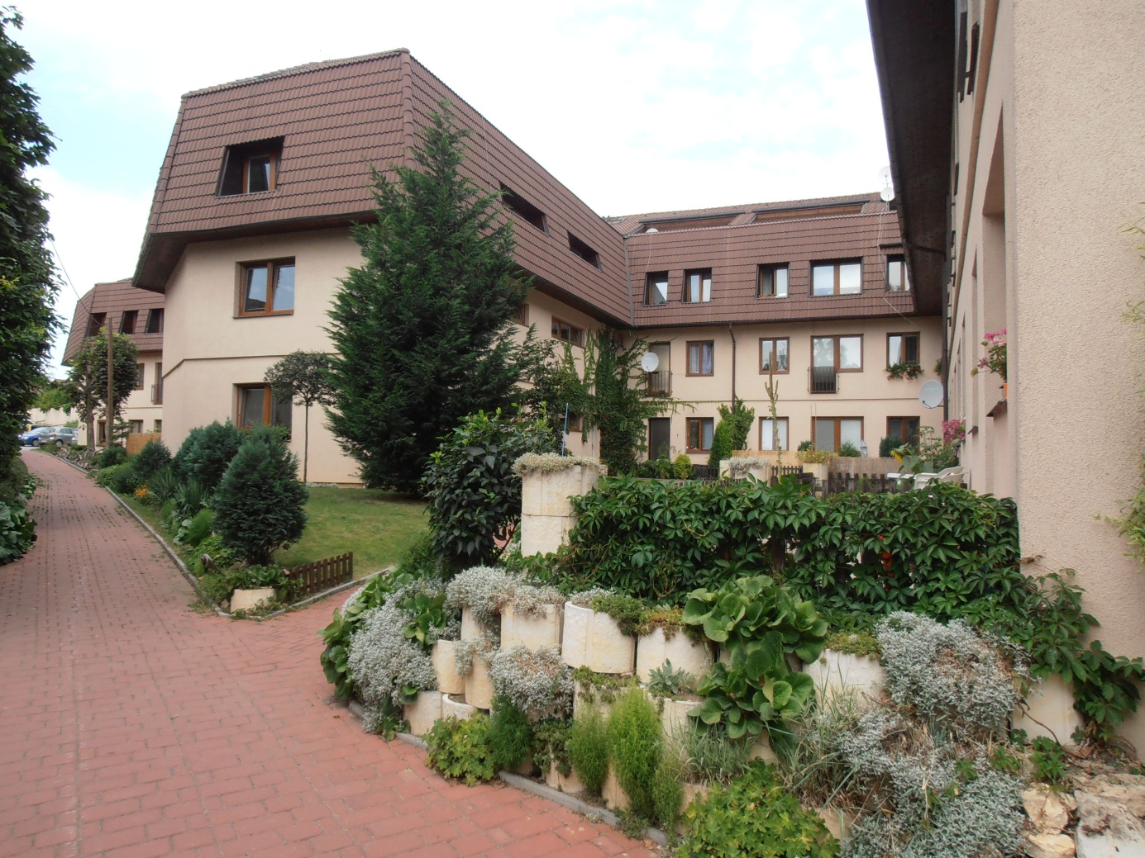
Bytový dům ve Velvarské ulici je ukázkou kvalitní architektury a maximálního využití stavebního pozemku
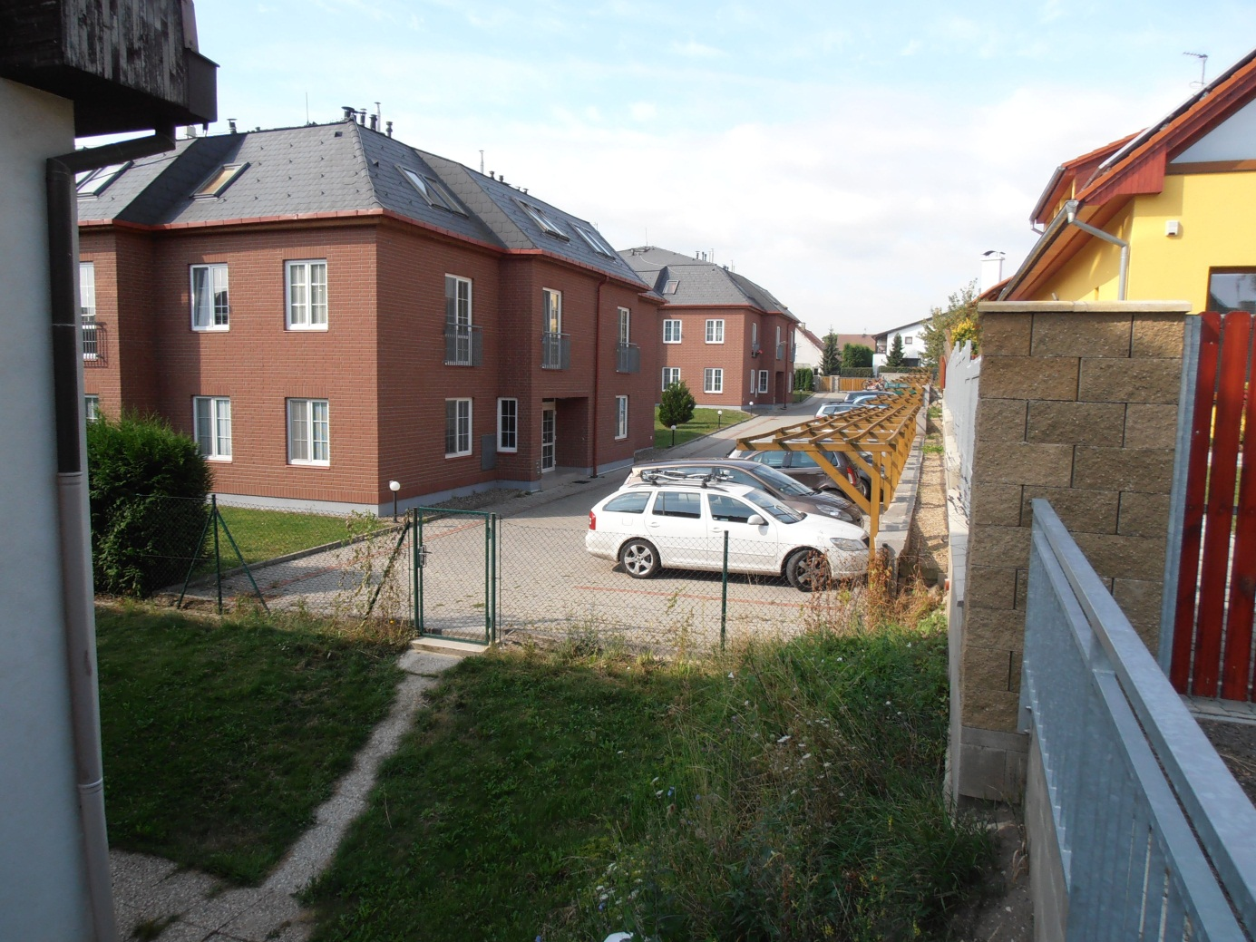
Intenzívní zástavba bytovými domy pod Chotolem
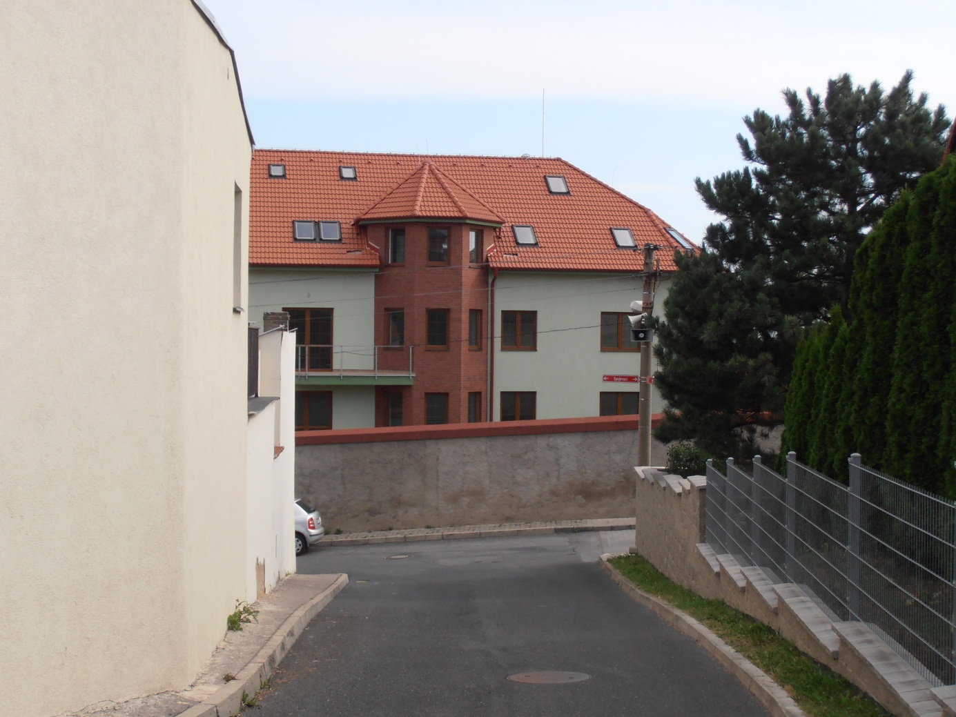
Zástavba bytovými domy v centru obce. Plocha přestavby pozemku, na kterém byl již zchátralý statek (plocha Změny Z1B)
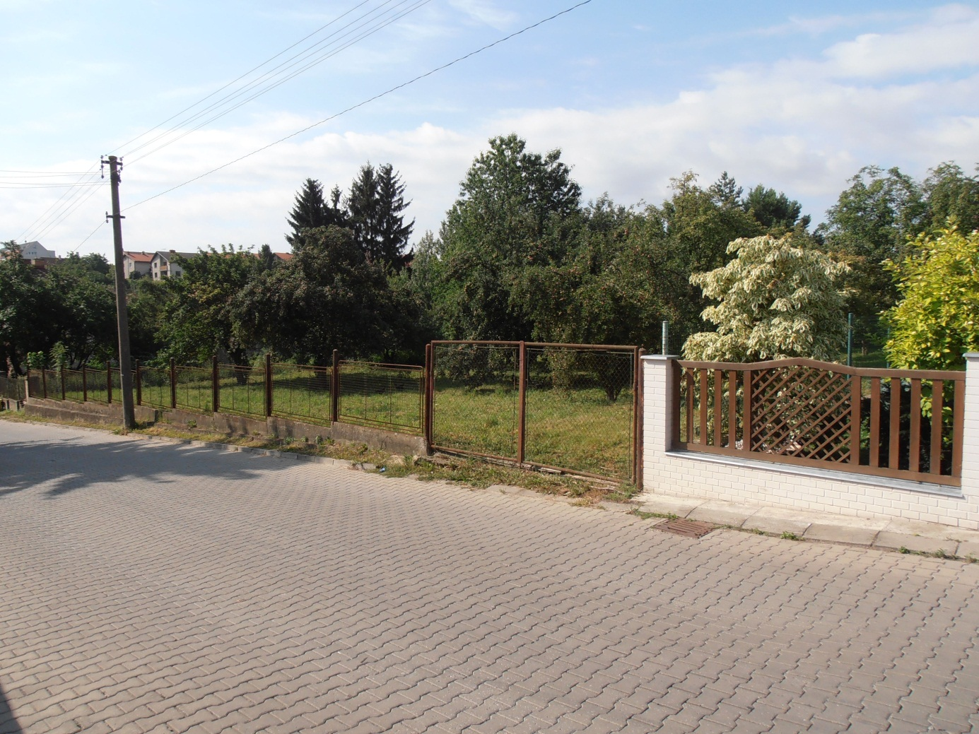
Jedna z mála zatím nezastavěných parcel (křižovatka ulic k Chotolu a Politických vězňů)
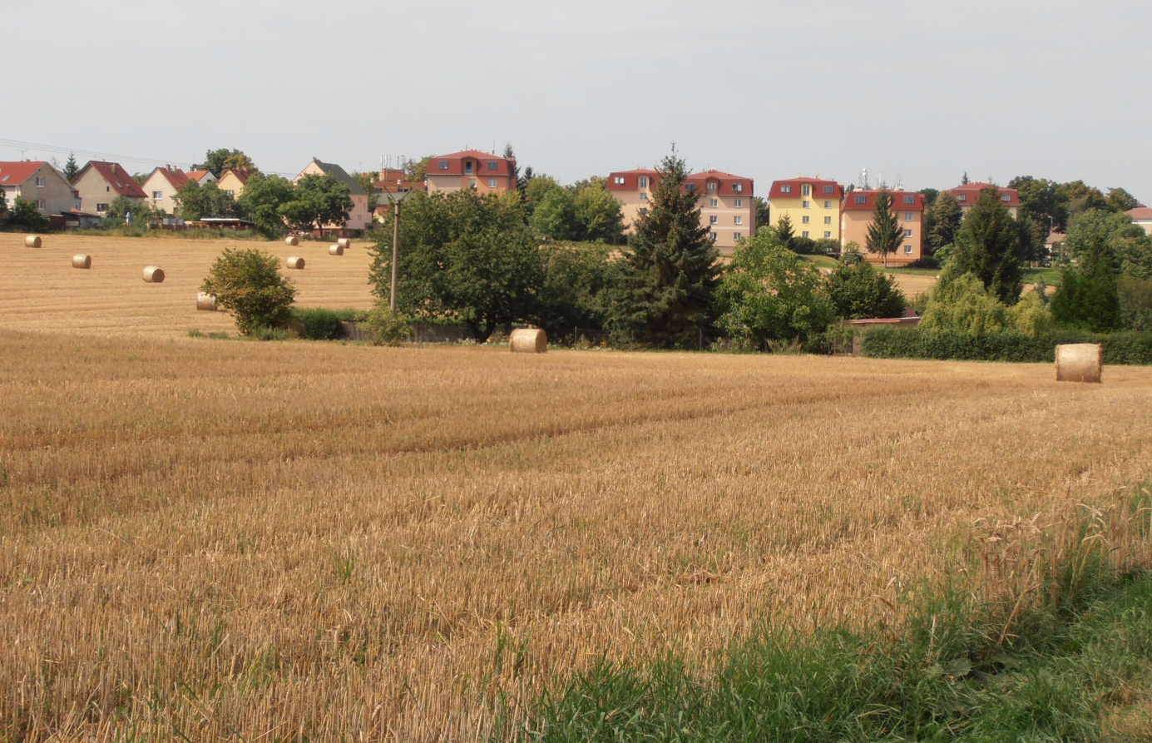
Jedna z nejlepších potenciálních rozvojových ploch bydlení v centru obce je blokována nevypořádanými vlastnickými vztahy a nelze ji zatím využít
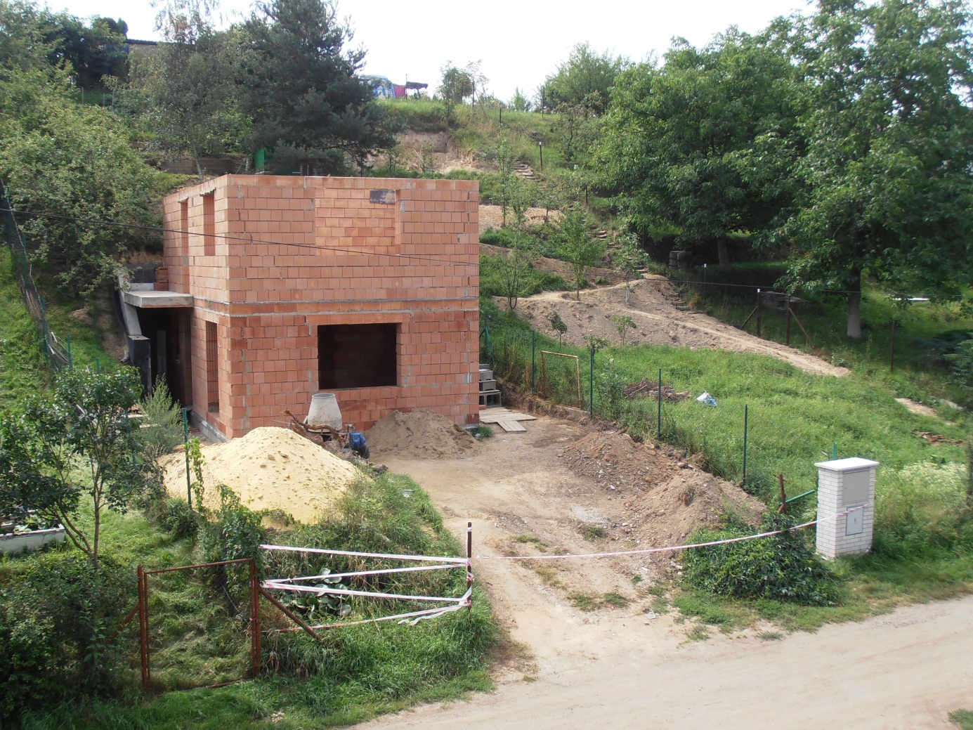
Pro výstavbu rodinných domů jsou využity i malé stavební pozemky orientované na sever (ulice K Lesu)
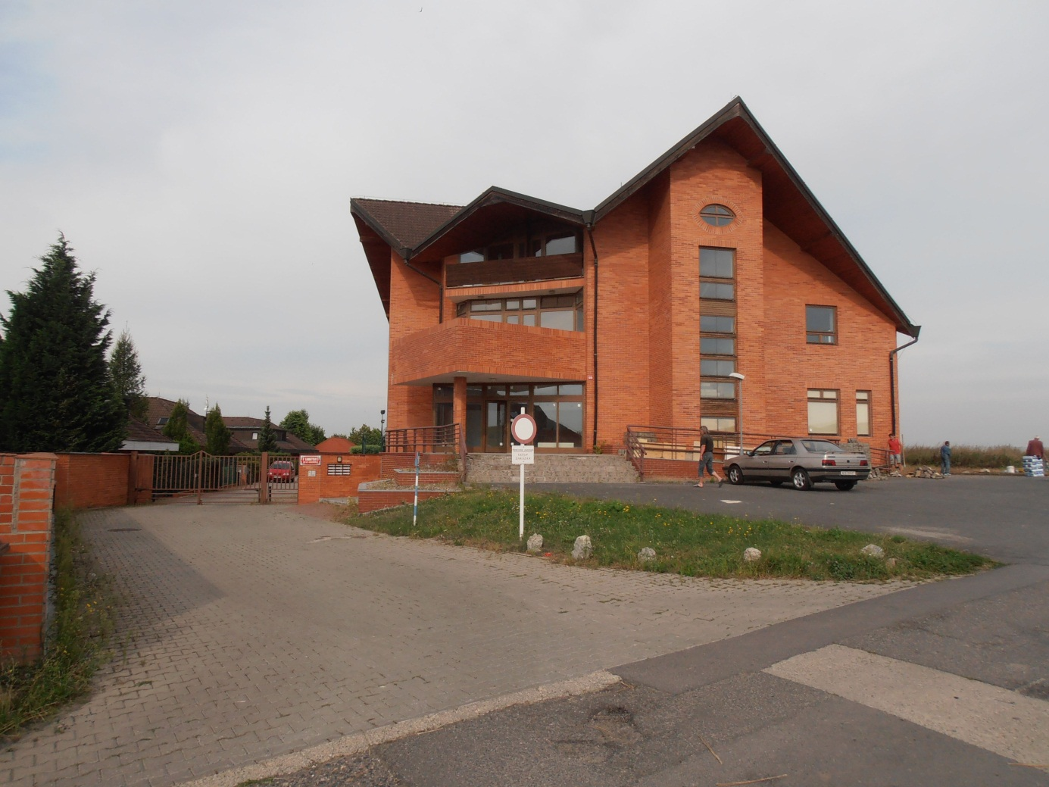
Objekt sanatoria na hraně Šáreckého údolí na hranici katastru obce nebyl nikdy využitý. Osud tohoto nezdařeného podnikatelského záměru je stále nejistý a to již více než patnáct let
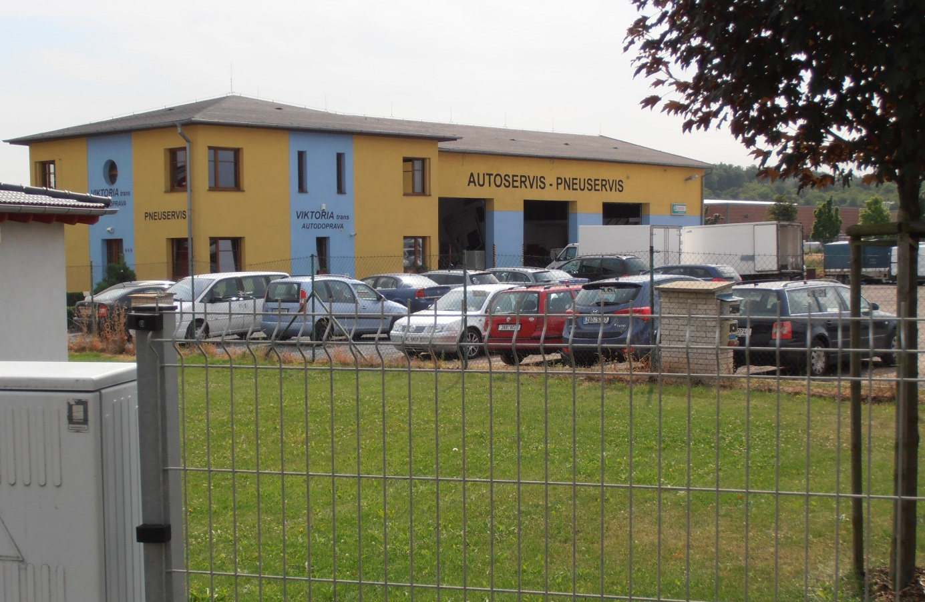
Bývalý zemědělský areál v Únětické ulici je v současnosti velmi dobře zrekonstruován
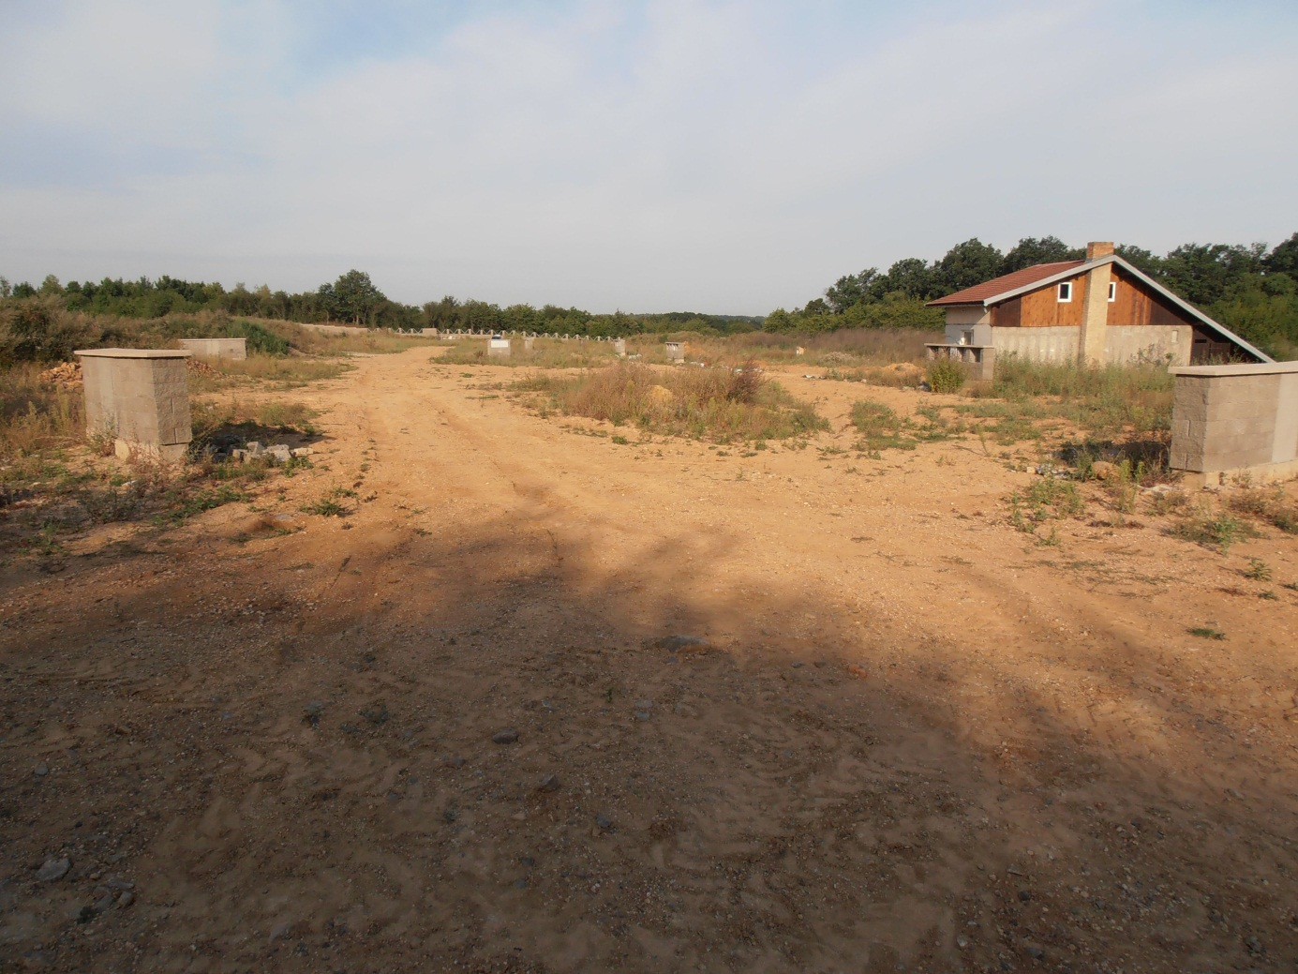
Příprava výstavby podél ulice K menhiru (plocha č. 16 navržená již v územním plánu)
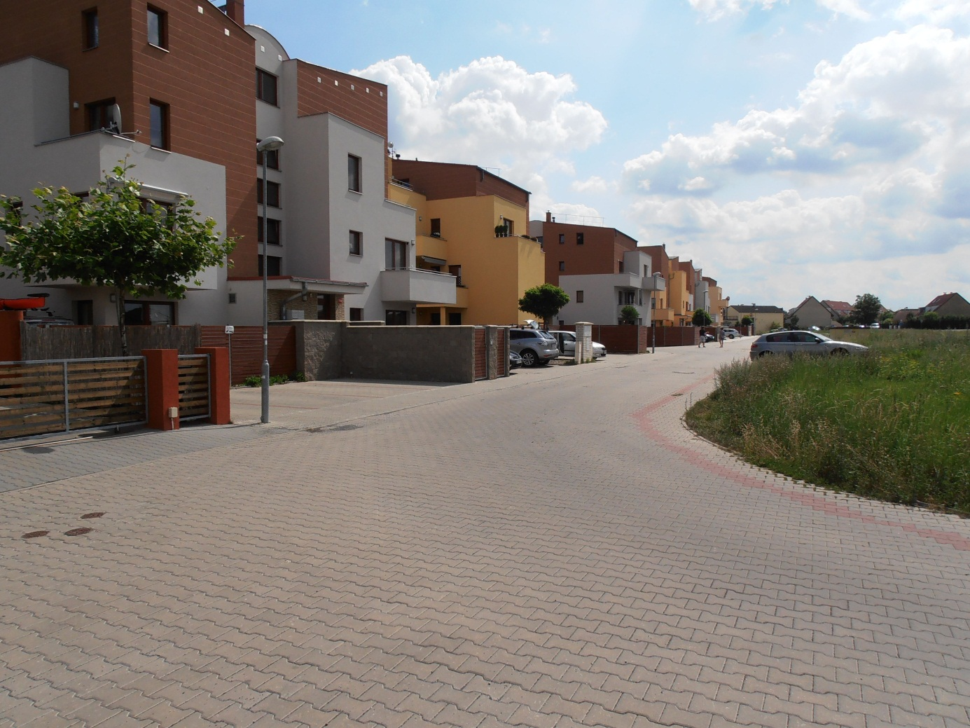
Nové bytové domy v ulici Za Drupolem, ukázka dobré architektury únosného objemového měřítka (plocha Změny Z6B – jih, Za humny)
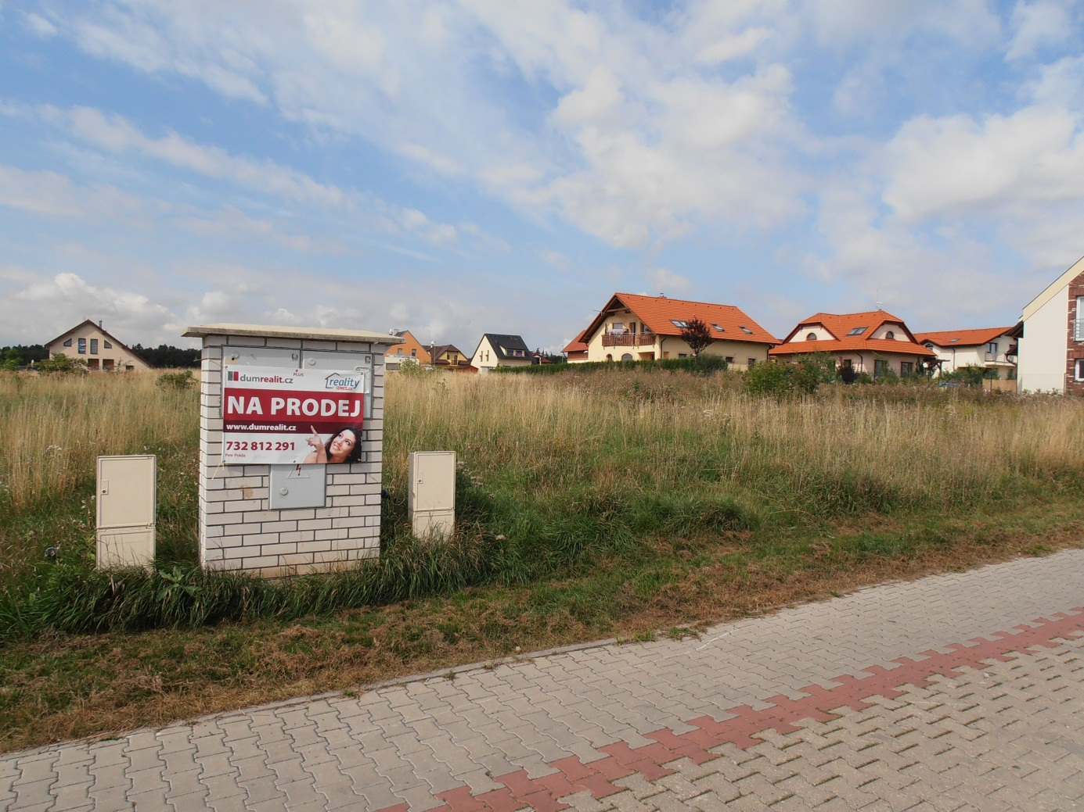
Připravené stavební pozemky v ulici K Lesu (plocha Změny 6B – sever)
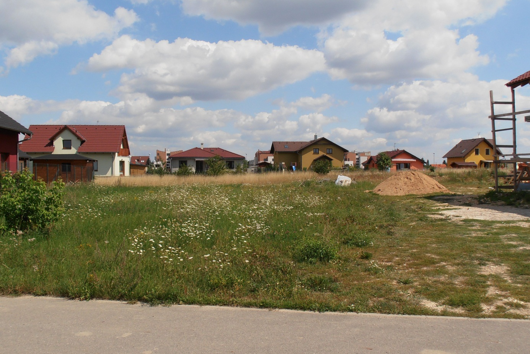
Z větší části zastavěná lokalita Za humny (plocha Změny 6B – jih)
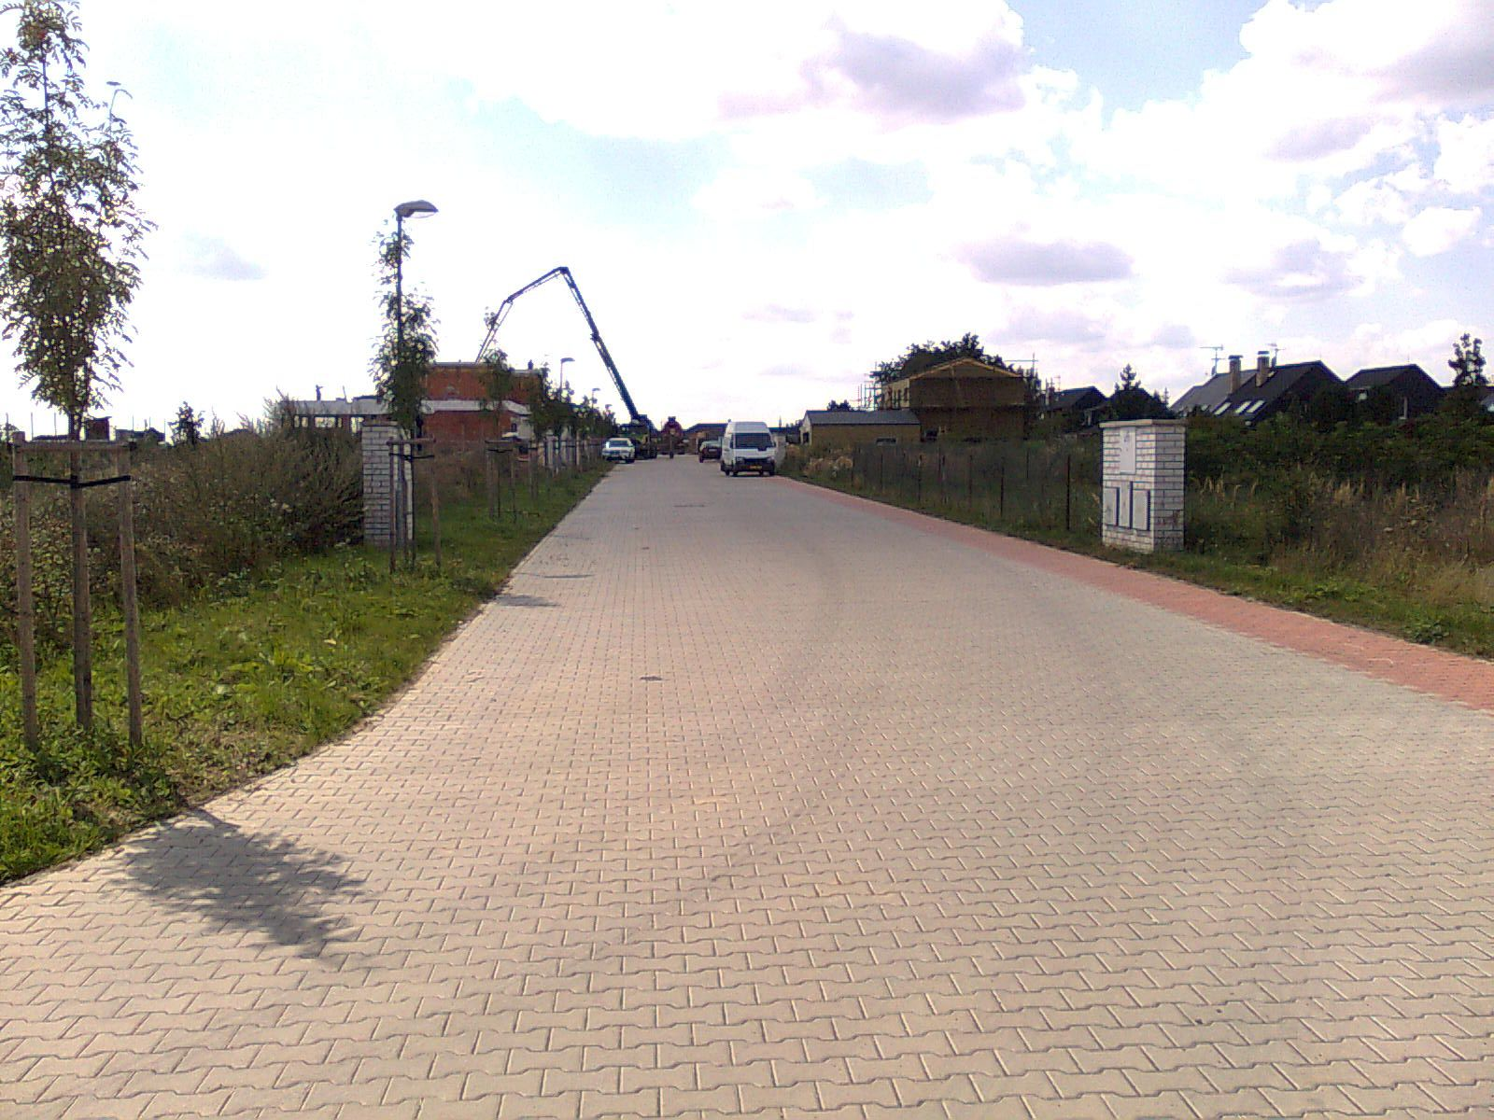
Probíhající výstavba v Kolmé ulici na ploše navržené již v územním plánu
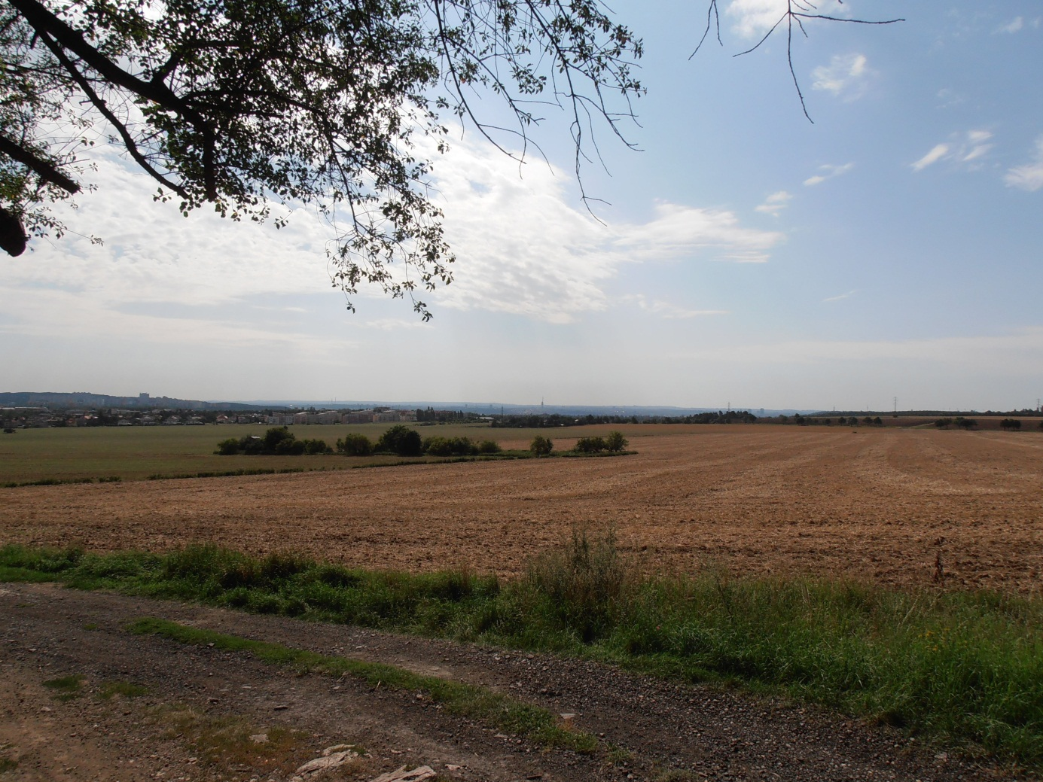
Rozsáhlá plocha Změny č. 10 je rozložena ve volné krajině s minimem zeleně na okrajích (lesní komplex Skály). Výstavba situaci z krajinářského hlediska nezhorší a doplní větší plochy zeleně včetně zeleně ochranné a izolační po obvodu (Změna Z10)

